MỤC LỤC
MỤC LỤC 1
LÝ DO CHỌN ĐỀ TÀI 4
DANH MỤC CÁC TỪ VIẾT TẮT 5
CHƯƠNG 1: CƠ SỞ LÝ LUẬN CỦA VIỆC THIẾT KẾ WEBSITE 6
1. Tổng quan về website, công nghệ phát triển web 6
1.1. Khái niệm Website 6
1.2. Lịch sử ra đời 6
1.3 Các yêu cầu tối thiểu của một trang Web 9
1.4. Web tĩnh 10
1.5. Web động 11
1.6. Sự khác nhau giữa web tĩnh và web động 13
1.7. Công nghệ phát triển Web 14
1.8. Thiết kế Website 15
1.8.1. Khái quát chung 15
1.8.2. Các bước để thiết kế một trang Web 15
2. Giới thiệu công cụ hỗ trợ thiết kế Web – XAMPP 21
2.1. XAMPP – phần mềm hỗ trợ Web 21
2.2. Các ứng dụng tích hợp trong XAMPP 22
3. Công cụ thiết kế web Joomla! 25
3.1. Lịch sử hình thành và phát triển 25
3.2. Tại sao nên sử dụng Joomla! cho việc thiết kế Web? 29
CHƯƠNG 2: THỰC TRẠNG CÔNG TÁC, HOẠT ĐỘNG CỦA CÔNG TY CỔ PHẦN QSOFT VIỆT NAM VÀ DỰ ÁN THIẾT KẾ TRANG WEB CHO TRƯỜNG THPT THANH CHƯƠNG 3 31
1. Giới thiệu về Công ty Cổ phần QSoft Việt Nam 31
1.1. Giới thiệu công ty 31
1.2. Cơ cấu tổ chức của Công ty 32
1.3. Nguồn nhân lực 33
1.4. Lĩnh vực hoạt động 35
2. Thực trạng sử dụng Website của trường THPT Thanh Chương 3 36
2.1. Giới thiệu về trường THPT Thanh Chương 3 36
2.1.1. Quá trình thành lập và phát triển 36
2.1.2. Chất lượng đào tạo 37
2.1.3. Thành tích đạt được 38
2.2. Thực trạng về vấn đề sử dụng trang web của trường THPT Thanh Chương 3 38
2.3. Dự án thiết kế web cho trường THPT Thanh Chương 3 39
CHƯƠNG 3: SỬ DỤNG !JOOMLA THIẾT KẾ WEB CHO TRƯỜNG THPT THANH CHƯƠNG 3 42
1. Khảo sát xác định mục tiêu, phân tích hệ thống 42
1.1. Khảo sát hiện trạng website trường học 42
1.2. Phân tích hệ thống 44
1.2.1. Yêu cầu chi tiết về Website 44
1.2.2. Đối với người truy cập Website với chức năng User 44
1.2.3. Đối với người quản trị (Admin) 45
1.2.4. Các chức năng cụ thể 45
2. Tiến hành cài đặt, thiết kế trang web. 46
2.1. Cài đặt giao diện, ngôn ngữ cho trang web 46
2.2. Form đăng nhập, đăng ký 48
2.3. Cấu hình form tìm kiếm 49
2.4. Các Module Menu 50
2.5. Module Tin mới nhất và Module tin đọc nhiều nhất 54
2.6. Module tin mới hiển thị ở Trang chủ 55
2.7. Đăng bài viết, tạo bình form bình luận cho bài viết 56
2.8. Module bình chọn, thăm dò ý kiến 58
2.9. Tạo link diễn đàn 60
2.10. Tạo link liên kết trang quản lý điểm 62
2.11. Hiển thị hình ảnh, Slide show hình ảnh trên trang web 62
2.12. Chèn nhạc vào trang web 65
3. Kết quả 66
4. Vấn đề bảo mật, chống Hacker cho trang web Joomla 68
CHƯƠNG 4: MỘT SỐ KẾT LUẬN VÀ KIẾN NGHỊ 71
1. Một số kiến nghị 71
2. Kết luận 72
TÀI LIỆU THAM KHẢO 73

LÝ DO CHỌN ĐỀ TÀI
Ngày nay, chúng ta đang được sống trong kỷ nguyên của tin học nhờ sự vượt bậc , sự bùng nổ mạnh mẽ của công nghệ thông tin. Công nghệ thông tin không chỉ dừng lại ở mục đích phục vụ cho khoa học kỹ thuật mà đi sâu vào đời sống, chính trị, kinh tế, xã hội, trở nên thân thiện, gần gũi , mang lại nhiều lợi ích cho con người. Công nghệ thông tin ngày càng khẳng định được tính hữu dụng và sức mạnh trong mọi phương diện, mọi ngành nghề của cuộc sống, nhất là trong thời đại kinh tế thị trường hiện như bây giờ.
Đi kèm theo đó, các hệ thống website cũng phát triển không ngừng với đủ các lĩnh vực: văn hoá, thời sự, khoa học công nghệ, làm đẹp, nấu ăn, thể thao, ca nhạc, phim ảnh,giáo dục, y tế… Tuy nhiên, để tạo ra một trang web có sức sống bền lâu thì bản thân nó phải mang lại lợi ích cho nhiều người. Giao diện bắt mắt là yếu tố quan trọng để người xem click chuột đến website của bạn. Nhưng yếu tố quyết định giữ chân độc giả lại là nội dung mà web site cung cấp.
Trong thời gian 6 tuần thực tập, được sự giúp đỡ của thầy giáo Ngô Văn Hưng và các anh chị tại Công ty Cổ phần Qsoft Việt Nam, em đã hoàn thành bài báo cáo thực tập của mình với đề tài Thiết kế website cho trường học. Tuy nhiên, với tầm hiểu biết còn hạn hẹp, kiến thức về thiết kế, lập trình web chưa nhiều, kinh nghiệm viết bài còn ít nên không thể tránh khỏi những thiếu sót. Rất mong được sự góp ý của các thầy cô giáo và bạn đọc để bài báo cáo được hoàn chỉnh.
Em xin cảm ơn!
Hà Nội, Ngày 20 tháng 5 năm 2012
Sinh viên
Nguyễn Quốc Giang

DANH MỤC CÁC TỪ VIẾT TẮT
WWW | ……………………… | World Wide Web
CSDL | ……………………… | Cơ Sở Dữ Liệu
HTML | ……………………… | Hyper Text Markup Language
DHTML | ……………………… | Dynamic Hyper Text Markup Language
XHTML | ……………………… | Extensible HyperText Markup Language
FTP | ……………………… | File Tranfer Protocol
CMS | ……………………… | Content Management System
PHP | ……………………… | Hypertext Preprocessor
JSP | ……………………… | JavaServer Pages
Perl | ……………………… | Practical Extraction and Report Language
PC | ……………………… | Personal Computer
Mb | ……………………… | Megabyte
Gb | ……………………… | Gygabyte
URL | ……………………… | Universal Resource Locator
SQL | ……………………… | Structured Query Language
Inc | ……………………… | Incorporated
RSS | ……………………… | Really Simple Syndication
GPL | ……………………… | General Public License
LDAP | ……………………… | Lightweight Directory Access Protocol
THPT | ……………………… | Trung học phổ thông

CHƯƠNG 1: CƠ SỞ LÝ LUẬN CỦA VIỆC THIẾT KẾ WEBSITE
- Tổng quan về website, công nghệ phát triển web
  - Khái niệm Website
Website là tập hợp của rất nhiều trang web - một loại siêu văn bản (tập tin dạng HTML hoặc XHTML) trình bày thông tin trên mạng Internet- tại một địa chỉ nhất định để người xem có thể truy cập vào xem. Trang web đầu tiên người xem truy cập từ tên miền thường được gọi là trang chủ (homepage), người xem có thể xem các trang khác thông qua các siêu liên
kết (Hyperlinks).
Đặc điểm tiện lợi của website: thông tin dễ dàng cập nhật, thay đổi, người sử dụng có thể xem thông tin ngay tức khắc, ở bất kỳ nơi nào, tiết kiệm chi phí in ấn, gửi bưu điện, fax, thông tin không giới hạn (muốn đăng bao nhiêu thông tin cũng được, không giới hạn số lượng thông tin, hình ảnh...) và không giới hạn phạm vi khu vực sử dụng (toàn thế giới có thể truy cập). Website là một tập hợp một hay nhiều trang web.
  - Lịch sử ra đời
Ngày 6/8/1991 đã trở thành một mốc quan trọng khi những đường liên kết tới những dạng mã lệnh về www được đưa lên nhóm thảo luận alt.hypertext để những người khác có thể tải về và thử nghiệm nó. Và đó chính là ngày mà web phổ biến ra toàn thế giới.
Ông Paul Kunz, một nhà khoa học tại Trung tâm Gia tốc tuyến tính Stanford, người đầu tiên thiết lập nên một máy chủ web ngoài châu Âu vào tháng 12-1991 cho biết, hồi đầu những năm 1990, ý tưởng về việc lấy được dữ liệu lưu trữ trên nhiều máy tính một cách đơn giản như vậy đã tỏ ra
rất hấp dẫn.
Vào thời điểm đó, các máy tính là những hòn đảo về thông tin. Người dùng đăng nhập vào một hệ thống máy tính chỉ có thể truy cập được nguồn tài nguyên nằm trên chiếc máy tính đó. Khi chuyển sang chiếc máy tính khác có nghĩa là họ phải đăng nhập lại và có thể sẽ phải sử dụng một tập lệnh khác để tìm kiếm và thu thập dữ liệu. Và web đã ngay lập tức thu hút sự quan tâm của ông Kunz ngay sau khi Tim Berners-Lee(người đã phát minh ra web tại phòng thí nghiệm vật lý Cern ở Geneva) trình diễn khả năng truy vấn một cơ sở dữ liệu về những tài liệu vật lý được lưu trữ trên một máy chủ IBM. Máy chủ web mà ông Kunz thiết lập cho phép các nhà vật lý lục lọi trong số 200.000 bản tóm tắt dễ dàng hơn nhiều so với trước đó. Điều này đã chứng tỏ sự hữu ích đến mức các nhà khoa học tại viện Cern đã nhanh chóng chuyển sang tìm kiếm dữ liệu qua trang web Slac mà không dùng tới bản sao trên mạng của họ nữa.
Mặc dù web hấp dẫn các nhà vật lý, nhưng trong những năm đầu chỉ có rất ít người hiểu được tiềm năng của công nghệ này. Ông Kunz cho rằng, lý do chính là do khi đó cũng có rất nhiều công nghệ thực hiện một công việc tương tự. Rất nhiều người lấy về những tài liệu quan trọng bằng dịch vụ FTP và sử dụng Usenet như một phương tiện để tự bày tỏ. Đặc biệt phổ biến khi đó là một công nghệ có tên là Gopher do Đại Học Minnesota phát triển. Công nghệ này cũng sử dụng một giao diện thân thiện để che giấu sự phức tạp của những máy tính kết nối với mạng internet. Nó có cái tên này một phần là do đội thể thao của trường Đại Học này có tên là Những con chuột túi vàng. Gopher được công bố vào đầu năm 1991 và trong một vài năm sau đó, các con số thống kê cho thấy những lưu lượng gopher trên mạng Internet vượt xa lưu lượng giao dịch web.
Dự án WWW đã bùng nổ vào tháng 4/1993 khi trình duyệt web dành cho máy tính cá nhân đầu tiên ra đời. Đây là sản phẩm của ông Marc Andreessen tại Trung tâm Ứng dụng Siêu máy tính thuộc trường Đại Học Illinois.
Nhóm nghiên cứu dự án web của viện Cern đã không có đủ nhân lực để viết các trình duyệt cho các hệ thống PC, Mac hay Unix. Trình duyệt có tên là Mosaic này đã đạt được thành công to lớn khi nó tạo được nhiều thói quen sử dụng web vẫn được áp dụng cho đến tận hôm nay. Thí dụ như khái niệm ban đầu về web không hề có chỗ cho bookmark hay favourites. Cũng trong năm 1993, trường Đại Học Minnesota bắt đầu thu phí Gopher, do đó rất nhiều người đã xem xét chuyển sang sử dụng một công nghệ khác.
Ed Vielmetti, một trong những người dùng web đầu tiên và hiện là một trợ lý nghiên cứu tại trường Đại Học Thông tin Michigan, nói rằng trong suốt những năm đầu tiên, công nghệ web đã thực sự chứng tỏ sự hữu ích của nó đối với những người dùng internet trung bình. Các hệ thống Gopher và FTP thông thường vẫn do các công ty hay tổ chức lớn thiết lập. Còn Usenet thì lại không tồn tại lâu bởi vậy nó buộc những người đưa ra một quan điểm phải thường xuyên đăng lại ý kiến của mình. Ban đầu, người ta đã sử dụng các trang web như để tự bày tỏ mình theo một cách thức mà các công nghệ khác không cho phép. Ông Vielmetti cho rằng các mã lệnh web rất ít lỗi và thu hút người ta sử dụng nó.
Vào cuối năm 1994, lưu lượng giao dịch web cuối cùng đã vượt qua giao dịch gopher và từ đó đến nay chưa bao giờ tụt lại. Hiện trên mạng Internet đã có gần 100 triệu website và có rất nhiều người đã xem web và mạng internet là một. Nhưng ông Groff cho rằng phải đến tận hôm nay thì web mới được như sự hình dung của những người tạo ra nó. Theo ý đồ ban đầu của họ thì web là một phương tiện mà con người có thể đọc và đóng góp nội dung cho nó. Những công cụ mới như các site chia sẻ ảnh, mạng công cộng, nhật ký cá nhân (blog), từ điển mã nguồn mở (wiki) và những thứ khác đang thực hiện rất tốt lời hứa ban đầu này.

  - Các yêu cầu tối thiểu của một trang Web
Để một website hoạt động được cần phải có tên miền (domain), không gian lưu trữ trên máy chủ (hosting) và nội dung (các trang web). Tên miền là tên địa chỉ chính của website, ví dụ: www.dantri.com là tên miền của website hay là địa chỉ để người xem dùng để truy cập vào website. Một website nhất thiết phải có tên miền nhưng cũng có thể có nhiều tên miền trỏ vào. Có nhiều
loại tên miền như:
- www.abc.com: tên miền quốc tế (.net, .biz, .org...)
- www.abc.com.vn: tên miền quốc gia
- www.abc.com/xyz/ (xyz là tên miền con của website abc) : tên miền phụ (sub domain).
- www.xyz.abc.com (xyz là tên miền con của website abc).
- v.v...
Lưu trữ website: Dữ liệu thông tin của website phải được lưu trữ trên một máy tính (máy chủ - server) luôn hoạt động và kết nối với mạng Internet. Một server có thể lưu trữ nhiều website, nếu server này bị sự cố chẳng hạn tắt trong một thời điểm nào đó thì không ai có thể truy cập được những website lưu trữ trên server tại thời điểm bị sự cố. Tùy theo nhu cầu lưu trữ thông tin mà doanh nghiệp có thể thuê dung lượng thích hợp cho website (dung
lượng host).
Hosting: là một không gian trên ổ đĩa của một máy chủ Server để lưu nội dung website nhằm làm cho bất kỳ ai cũng có thể truy cập vào những nội dung này bất kỳ lúc nào, bất kỳ nơi nào, nói cách khác thì Hosting là nơi lưu trữ website để duy trì sự hoạt động của website trên mạng,. Máy tính lưu những nội dung website này được gọi là máy chủ (Server) phải hoạt động 24/24. Một website nhất định phải có hosting thì mới hoạt động được.
Dung lượng host: Là độ rộng, hay còn gọi là không gian trống của ổ đĩa cứng trên máy chủ để lưu cơ sở trữ dữ liệu của website (hình ảnh, thông tin …), đơn vị đo dung lượng thường là Mb hoặc Gb.
Băng thông hay dung lượng đường truyền: là đại diện cho tốc độ đường truyền hay nói cách khác là độ rộng của một dải tần số mà các tín hiệu điện tử chiếm giữ trên một phương tiện truyền dẫn, đơn vị đo thông thường
là Mb/Tháng.
  - Web tĩnh
- Trang web tĩnh thường được xây dựng bằng các ngôn ngữ HTML, DHTML,…
- Trang web tĩnh thường được dùng để thiết kế các trang web có nội dung ít cần thay đổi và cập nhật.
- Website tĩnh là website chỉ bao gồm các trang web tĩnh và không có cơ sở dữ đi kèm.
- Website tĩnh thích hợp với cá nhân, tổ chức, doanh nghiệp vừa và nhỏ mới làm quen với môi trường Internet.
* Ưu điểm cơ bản:
- Thiết kế đồ hoạ đẹp: Trang Web tĩnh thường được trình bày ấn tượng và cuốn hút hơn trang web động về phần mỹ thuật đồ hoạ vì chúng ta có thể hoàn toàn tự do trình bày các ý tưởng về đồ hoạ và mỹ thuật trên toàn diện tích từng trang web tĩnh.
- Tốc độ truy cập nhanh: Tốc độ truy cập của người dùng vào các trang web tĩnh nhanh hơn các trang web động vì không mất thời gian trong việc truy vấn cơ sở dữ liệu như các trang web động.
- Thân thiện hơn với các máy tìm kiếm (search engine) : Bởi vì địa chỉ URL của các .html, .htm,… trong trang web tĩnh không chứa dấu chấm hỏi (?) như trong web động.
- Chi phí đầu tư thấp: Chi phí xây dựng website tĩnh thấp hơn nhiều so với website động vì không phải xây dựng các cơ sở dữ liệu, lập trình phần mềm cho website và chi phí cho việc thuê chỗ cho cơ sở dữ liệu, chi phí yêu cầu hệ điều hành tương thích (nếu có).
* Nhược điểm cơ bản
- Khó khăn trong việc thay đổi và cập nhật thông tin: Muốn thay đổi và cập nhật nội dung thông tin của trang website tĩnh Bạn cần phải biết về ngôn ngữ html, sử dụng được các chương trình thiết kế đồ hoạ và thiết kế web cũng như các chương trình cập nhật file trên server.
- Thông tin không có tính linh hoạt, không thân thiện với người dùng: Do nội dung trên trang web tĩnh được thiết kế cố định nên khi nhu cầu về thông tin của người truy cập tăng cao thì thông tin trên website tĩnh sẽ không đáp ứng được.
- Khó tích hợp, nâng cấp, mở rộng: Khi muốn mở rộng, nâng cấp một website hầu như là phải làm mới lại website.
  - Web động
- Website động (Dynamic website) là website có cơ sở dữ liệu, được cung cấp công cụ quản lý website (Admin Tool).
- Web động là thuật ngữ được dùng để chỉ những website có cơ sở dữ liệu và được hỗ trợ bởi các phần mềm phát triển web.
- Với web động, thông tin hiển thị được gọi ra từ một cơ sở dữ liệu khi người dùng truy vấn tới một trang web. Trang web được gửi tới trình duyệt gồm những câu chữ, hình ảnh, âm thanh hay những dữ liệu số hoặc ở dạng bảng hoặc ở nhiều hình thức khác nữa.
Chẳng hạn, có một ứng dụng cơ sở có chức năng như một công cụ thương mại điện tử (một cửa hàng trực tuyến) trưng bày catalogue sản phẩm trên website hay theo dõi kho hàng, khi một mặt hàng được giao, ngay lập tức những trang có liên quan đến sản phẩm đó phản ánh sự thay đổi này. Những website cơ sở dữ liệu còn có thể thực hiện những chức năng truyền và xử lý thông tin giữa doanh nghiệp- doanh nghiệp.
- Web động thường được phát triển bằng các ngôn ngữ lập trình tiên tiến như PHP, ASP, ASP.NET, Java, CGI, Perl, và sử dụng các cơ sở dữ liệu quan hệ mạnh như Access, My SQL, MS SQL, Oracle, DB2.
Thông tin trên web động luôn luôn mới vì nó dễ dàng được thường xuyên cập nhật thông qua việc sử dụng các công cụ cập nhật của các phần mềm quản trị web . Thông tin luôn được cập nhật trong một cơ sở dữ liệu và người dùng Internet có thể xem những chỉnh sửa đó ngay lập tức. Vì vậy website được hỗ trợ bởi cơ sở dữ liệu là phương tiện trao đổi thông tin nhanh nhất với người dùng Internet. Điều dễ nhận thấy là những website thường xuyên được cập nhật sẽ thu hút nhiều khách hàng tới thăm hơn những website ít có sự thay
đổi về thông tin.
- Web động có tính tương tác với người sử dụng cao. Với web động, ta hoàn toàn có thể dễ dàng quản trị nội dung và điều hành website của mình thông qua các phần mềm hỗ trợ mà không nhất thiết cần phải có kiến thức nhất định về ngôn ngữ lập trình HTML, lập trình web.
Ta cũng có thể nhìn nhận vấn đề theo khía cạnh khác: chẳng hạn đã có sẵn những cơ sở dữ liệu như cơ sở dữ liệu sản phẩm, nhân sự, khách hàng hay bất kỳ cơ sở dữ liệu nào đó muốn đưa thêm giao diện web vào để người dùng nội bộ hay người dùng Internet đều có thể sử dụng chương trình chỉ với trình duyệt web của mình.
- Tất cả các website Thương mại điện tử, các mạng thương mại, các mạng thông tin lớn, các website của các tổ chức, doanh nghiệp hoạt động chuyên nghiệp trên Net đều sử dụng công nghệ web động. Có thể nói web động là website của giới chuyên nghiệp hoạt động trên môi trường Internet.
  - Sự khác nhau giữa web tĩnh và web động
Website động có thêm các phần xử lý thông tin và truy xuất dữ liệu còn website tĩnh thì không.
- Web Động: có đặc điểm là có tính linh hoạt và có thể cập nhật thông tin thường xuyên, quản lý các thành phần trên website dễ dàng. Loại website này thường được viết bằng các ngôn ngữ lập trình như PHP, ASP.NET, JSP, Perl,..., quản trị Cơ sở dữ liệu bằng SQL hoặc MySQL,...
- Web Tĩnh: Website tĩnh do được viết bằng ngôn ngữ HTML theo từng trang như một cuốn sách mỏng, không có cơ sở dữ liệu và không có công cụ quản lý thông tin trên website. Thông thường website tĩnh được thiết kế bằng các phần mềm như Microsoft Frontpage, Dreamweaver,... Đặc điểm của website tĩnh là ít thay đổi nội dung, sự thay đổi nội dung này thường liên quan đến sự thay đổi các văn bản đi kèm thể hiện nội dung trên đó.
Hiện nay, web động được sử dụng rộng rãi vì những ưu điểm của nó. Nhưng tại sao web tĩnh vẫn còn tồn tại?
Không hẳn một website tĩnh không có lợi thế hơn so với một website động. Với web tĩnh, có thể có một giao diện được thiết kế tự do hơn. Vì vậy, nhiều khi một website tĩnh có cách trình bày đẹp mắt và cuốn hút hơn. Đối với những website chỉ nhằm đăng tải một số ít thông tin và chúng không có nhiều thay đổi theo thời gian thì việc dùng hình thức website tĩnh là phù hợp hơn cả. Ngoài ra, website tĩnh còn có một lợi thế vô song: website tĩnh thân thiện với các cơ chế tìm kiếm (search engine) hơn nhiều so với website động. Bởi vì địa chỉ URL của các .html trong web tĩnh không chứa dấu chấm hỏi (?) như
trong web động.
  - Công nghệ phát triển Web
World Wide Web (WWW): là một không gian thông tin toàn cầu mà mọi người có thể truy nhập (đọc và viết) thông qua các máy tính nối mạng Internet. Thuật ngữ này thường được hiểu nhầm là từ đồng nghĩa với chính thuật ngữ Internent. Nhưng Web thực ra chỉ là một trong các dịch vụ chạy trên Internet, chẳng hạn như dịch vụ thư điện tử… Web được phát minh và đưa vào sử dụng vào khoảng năm 1990, 1991 bởi viện sĩ Viện Hàn lâm Anh, Tim Bemers-Lee và Robert Cailliau (Bỉ) tại CERN (Tổ chức Nghiên cứu Hạt nhân châu Âu), ngoại ô Geneva, Thụy Sỹ.
Các tài liệu trên World Wide Web được lưu trữ trong một hệ thống siêu văn bản (hypertext), đặt tại các máy tình trong mạng Internet. Người dùng phải sử dụng một chương trình được gọi là trình duyệt Web (Web browser) để xem siêu văn bản. Chương trình này sẽ nhận thồn tin (documents) tại ô địa chỉ (address) do người sử dụng yêu cầu (thông tin trong ô địa chỉ được gọi là tên miền (domain name)), rồi sau đó chương trình sẽ tự động gửi thông tin đến máy chủ (Web server) và hiển thị thông tin trên màn hình máy tính của người truy cập. Người truy cập có thể theo các liên kết siêu văn bản trên mỗi trang Web để nối với các tài liệu khác hoặc gửi thông tin phản hồi theo máy chủ trong một quá trình tương tác. Hoạt động truy tìm theo các siêu liên kết thường được gọi là duyệt Web.
Quá trình này cho phép người dùng có thể lướt các trang Web để lấy thông tin. Tuy nhiên độ chính xác và chừng mực của thông tin không được đảm bảo. Bởi vì thông tin đó có thể không phải thuộc bản quyền, có thể đã được sao chép lại hoặc thay đổi một số nội dung…

  - Thiết kế Website
    - Khái quát chung
Bước đầu tiên trong công đoạn thiết kế một website là phải có những quyết định chắc chắn về việc sẽ “xuất bản” cái gì với website của mình. Không có chủ định và mục tiêu rõ ràng thì cả website sẽ trở nên lan man, sa lầy và cuối cùng đi đến một điểm khó quay trở lại. Thiết kế cẩn thận và định hướng rõ là những chìa khóa dẫn đến thành công trong việc xây dựng một website.
Trước khi xây dựng một website nên:
- Xác định đối tượng người sử dụng của website
- Website có mục đích rõ ràng
- Thiết lập chủ đề chính của website
- Thiết kế các khối thông tin chủ yếu mà website sẽ cung cấp
Nên bắt đầu với việc xác định nguồn tài nguyên về nội dung, hình ảnh thông tin cần để tạo nên website phù hợp với mục đích đề ra đó là nguồn thông tin sẽ duy trì cho website hoạt động sau này.
    - Các bước để thiết kế một trang Web
Bước 1: Phân tích người dùng và tự đánh giá chính mình
Nếu không biết người dùng dự định là ai thì tất cả việc thiết kế, cho dù được thực hiện kĩ lưỡng đến đâu cũng chỉ dẫn đến thất bại. Cần phải biết các thông tin về người dùng như: trình độ, sở thích, các lĩnh vực quan tâm, cấu hình trang thiết bị, phần mềm… để tránh đưa ra một trang web không
có tác dụng.
Một điều quan trọng nữa là người thiết kế website cần làm là phải phân tích các mối quan tâm và khả năng của chính mình. Liệu bản thân người thiết kế có khả năng thiết kế các trang web có hiệu quả và ấn tượng không? Bản thân người thiết kế có đủ trình độ chuyên môn để tạo ra được các trang có lượng thông tin phong phú dựa trên các tài nguyên sẵn có hay không? Sau đây là một số kỹ thuật giúp cho người thiết kế thực hiện bước đi đầu tiên này:
- Mô tả mục tiêu
Xác định chính xác mục tiêu của trang sẽ thiết kế một cách ngắn gọn. Mô tả mục tiêu một cách súc tích, rõ ràng, không quá rườm rà, chi tiết. Việc xác định mục tiêu để thiết kế website là vô cùng quan trọng, nó ảnh hưởng đến chất lượng của website sau này, vì vậy công việc này đòi hỏi phải được làm cẩn thận, chính xác.
- Xác định vấn đề giải quyết
Từ mô tả mục tiêu ở bước trên, nêu ra các vấn đề cần giải quyết để đạt được mục tiêu tóm tắt phương pháp giải quyết và các vấn đề liên quan.
- Xác định người dùng
Bước tiếp theo trong công việc thiết kế là xác định người dùng chính của website để có thể thiết kế cấu trúc phù hợp với nhu cầu, mong muốn cũng như trình độ hiểu biết, sở thích và yêu cầu của người truy cập website. Một hệ thống được thiết kế tốt sẽ thích hợp cho một dải rộng trình độ, nhu cầu người sử dụng. Cần liệt kê các đặc điểm của khách hàng như tuổi tác, nghề nghiệp, giới tính, thu nhập, trình độ, vùng cư trú, cấu hình trang thiết bị, phần mềm, … vào một danh sách để phân tích và xử lý sau này.
Ví dụ: Nếu mục đích của website là chuyển tải các thông tin về tình hình của nội bộ công ty, các tài liệu về nhân lực, hay các tài liệu khác dùng cho việc hướng dẫn sẽ thích hợp cho người truy cập, đọc hàng ngày và cho các người sử dụng chỉ truy cập ít lần.
Các trang web chủ (Homepage) cho các chương trình duyệt web cũng nên tương tự như các bìa tạp chí. Mục tiêu là tính toàn thể với hình ảnh và chủ để nội dung bắt mắt. Tất cả các liên kết trên trang chủ này chỉ tiếp đến các trang bên trong website. Phải tạo được thông báo ngắn gọn, súc tích có thể được người truy cập website quan tâm.
- Liệt kê các nguồn tài nguyên
Có sẵn những gì để hoàn thành công việc về cả mặt trang thiết bị, công cụ phần mềm, … và cả về trình độ chuyên môn ? Có thể làm được những gì, và sẽ nhờ giúp đỡ những gì ?
- Xây dựng bản tiến độ thực hiện
Xác định thời gian cần để hoàn thành sản phẩm với tài nguyên sẵn có, thời gian cần để thực hiện từng bước của quá trình, …
Bước 2: Thiết kế các chức năng và cấu trúc trang
Đây là một bước quan trọng trong qua trình thiết kế. Vì vậy, nó đòi hỏi dành nhiều thời gian, công sức, và đòi hỏi tính thẩm mỹ cũng như khả năng sáng tạo của người thiết kế. Sau đây là công việc để thiết kế các chức năng và cấu trúc trang có hiệu quả.
- Phác thảo ý tưởng thiết kế
Ý tưởng thiết kế là một yếu tố vô cùng quan trọng trong việc thiết kế website. Có thể dùng bút để vẽ sơ đồ trên giấy hay cũng có thể dùng các chương trình máy tính để phác thảo ý tưởng thiết kế. Tuy nhiên, việc sử dụng các chương trình máy tính để phác thảo sẽ làm hạn chế năng suất làm việc do các công cụ có sắn thường bị giới hạn. Vì thế, phác thảo ý tưởng lên trên giấy là biện pháp được đa số các tổ chức, doanh nghiệp, công ty chuyên thiết kế website sử dụng.
- Thiết kế đi từ trừu tượng đến cụ thể
Việc đưa ra các chi tiết thiết kế ngay từ đầu có thể sẽ làm mất đi tổng quan của vấn đề. Phải xác định khung của chức năng trước rồi mới lựa chọn nội dung để điền vào.
Bước 3: Tìm cách trình bày ấn tượng và hiệu quả
Ngay cả một cấu trúc tốt nhất cũng sẽ thất bại nếu việc trình bày thông tin không trực quan và ấn tượng. Một cách trình bày có ấn tượng và hiệu quả được đánh giá không chỉ bằng cách trông nó thế nào mà còn xem nó có đóng góp như thế nào vào quá trình đạt mục tiêu ban đầu.
Sau đây là một số cách để tìm ra nguồn cung cấp cho các trình bày tốt:
- Đưa ra càng nhiều cách trình bày từ khả năng của chính bản thân mình. Luôn quan sát và sưu tập các trình bày tốt đã đoạt giải, đã được nhiều người công nhận, hay các trình bày mà bản thân thích, ...
- Luôn cập nhật các thay đổi về công nghệ web. Nên luôn có các tài liệu mới nhất về HTML, cũng như các thông tin về các dạng tập tin và các thiết bị mới được hỗ trợ bởi các nhà sản xuất.
- Luôn ghi nhớ: Đối tượng đánh giá là người truy cập website chứ không phải là người thiết kế website đó.
- Thử nhiều giải pháp và ghi nhận các nhận xét, phản hồi của những người cộng tác để hoàn chỉnh thiết kế.
Bước 4: Xây dựng nội dung
Là một người thiết kế website, bản thân nhà thiết kế có thể có hoặc không chịu trách nhiệm tạo nội dung (như văn bản, hình ảnh, âm thanh, video, …). Vì việc tạo nội dung thường không thể đợi đến lúc thiết kế hình thành. Người thiết kế có thể tiến hành đồng thời kết hợp cả nội dung và thiết kế tương thích với nhau qua các bước sau:
- Sửa đổi, hiệu chỉnh các nội dung đã có hoặc nội dung có quyền sửa.
- Xin hỗ trợ và cố vấn của những chuyên gia đối với các chủ đề ngoài lĩnh vực chuyên môn của bản thân người thiết kế website.
- Thiết lập liên lạc mật thiết với người tạo nội dung website. Đưa ra các quy ước, đặc tả cho nội dung như: môi trường hỗ trợ, định dạng tập tin, cách nén, quy ước đặt tên tệp tin, …
- Đảm bảo càng nhiều thông tin càng tốt. Cần phải có sự kết hợp chặt chẽ giữa văn bản và đồ họa, hình ảnh, âm thanh trong nội dung.
- Tạo một cấu trúc cây hợp lý cho nội dung và thường xuyên sao lưu để đảm bảo an toàn.
Bước 5: Thiết kế và kiểm tra khung trang web
Trong khi đang tiến hành xây dựng nội dung, đây là lúc kiểm tra các chức năng và cấu trúc được xây dựng trong bước 2 xem nó hoạt động như thế nào. Đây là bước chuyển các mô tả về chức năng, về thiết kế ban đầu sang một thể hiện là các trang web cụ thể.
- Liên lạc với người quản trị server để xem việc tổ chức các tập tin như thế nào và các đặc tả nào có sẵn. Cho người quản trị biết các loại tập tin nào mà người thiết kế đang sử dụng chưa được hỗ trợ.
- Sử dụng các liên kết trong các trang tới các cấu trúc thư mục tương tự như cấu trúc thư mục trên server.
- Ghi nhận các ảnh thường được dùng trong việc truy xuất các trang thông thường để đưa vào cache. Bằng cách này có thể tăng tốc độ truy
xuất các trang.
- Thử nghiệm trên server để kiểm tra xem nó hoạt động đúng như thiết kế hay không.
Bước 6: Đưa nội dung vào
Trong trường hợp tốt nhất, các khung dành cho văn bản và đồ họa sẽ được điền vào bằng nội dung thực sự của nó một cách dễ dàng và ăn khớp. Tuy nhiên điều này hiếm khi xảy ra vì một lẽ, hình ảnh và văn bản đưa vào có thể không vừa với khung thiết kế dành cho nó như dự định ban đầu. Cần phải thêm một số thao tác nữa mới có thể thực hiện xong chuyện này.
Để việc đưa nội dung vào thật sự đơn giản, ăn khớp, cần phải giữ mối liên lạc tốt giữa các thành viên liên quan như người thiết kế, người minh họa, người viết nội dung, người biên tập và người quản trị server, …
- Trước tiên hãy cho các trang hoạt động cục bộ, riêng lẻ để dễ kiểm tra, hiệu chỉnh, đánh giá, …
- Làm việc theo module, nghĩa là cho nhóm các trang liên quan nhau hoạt động trôi chảy trước khi mở rộng ra.
- Thay đổi một quyết định thiết kế trước đó nếu cần thiết. Có thể bản than người thiết kế đã giả định sai, hoặc là công nghệ đã thay đổi lúc đưa
nội dung vào, …
Bước 7: Kiểm tra và đánh giá
Các trang web hiệu quả nhất là kết quả của việc thiết kế và đánh giá cẩn thận. Một website trị giá nửa triệu đô la có thể có đến 70% tổng chi phí dành cho việc thiết kế và đánh giá.
- Kiểm tra hoạt động của các liên kết nội bộ và các nguồn tài nguyên.
- Kiểm tra độ chính xác của các liên kết ngoại. Không có gì tệ hơn là các liên kết với các trang bên ngoài không còn tồn tại nữa, hoặc là được chuyển đến nơi khác, hoặc là không còn phù hợp nữa.
- Thử các trang với nhiều trình duyệt khác nhau. Thực hiện điều này để kiểm tra tính tương thích của trang với các trình duyệt, xem thử thiết kế trang đã tận dụng hết các hỗ trợ của trình duyệt chưa, …
- Thử các trang bằng nhiều cách kết nối khác nhau. Thử xem việc hiển thị các trang có ảnh hưởng như thế nào nếu kết nối bằng mạng cục bộ, đường kết nối tốc độ cao, đường điện thoại, …
- Thử các trang ở tình trạng mức độ truy cập cao. Nếu server chạy tốt trong các giờ cao điểm thì những giờ khác có thể chấp nhận được.
- Thử các trang với nhiều dạng người dùng khác nhau. Nếu trang web đề cập về các mối quan tâm chung thì hãy tranh thủ thử trang web với những đồng sự, bạn bè, … Ghi chú và quan sát. Có thể sẽ không cần thay đổi phiên bản của trang web nhưng sẽ cần các thông tin vì trang liên tục được cập nhật hóa thường xuyên.

- Giới thiệu công cụ hỗ trợ thiết kế Web – XAMPP
  - XAMPP – phần mềm hỗ trợ Web
XAMPP là phần mềm ứng dụng được phát triển bởi Apache friends, là chương trình tạo máy chủ Web (Web servser) được tích hợp sẵn Apache, PHP, My SQL, FTP Server, Mail Servervà các công cụ như phpMyadmin. Không như Appserv, Xampp có chương trình quản lý khá tiện lợi, cho phép chủ động bật tắt hoặc khởi động lại các dịch vụ máy chủ bất kỳ lúc nào. Chương trình được phát hành theo các điều khoản của GNU General Public (Giấy phép công cộng GNU) License và hoạt động như một máy chủ web miễn phí có khả năng phục vụ các trang động. XAMPP là có sẵn cho Microsoft Windows, Linus, Solaris , và Mac OS X , và được sử dụng chủ yếu cho các dự án phát triển web. Phần mềm này rất hữu ích trong khi bạn đang tạo các trang web động bằng cách sử dụng ngôn ngữ lập trình như PHP, JSP, Servlets, hoặc các công cụ thiết kế Web như Joomla…
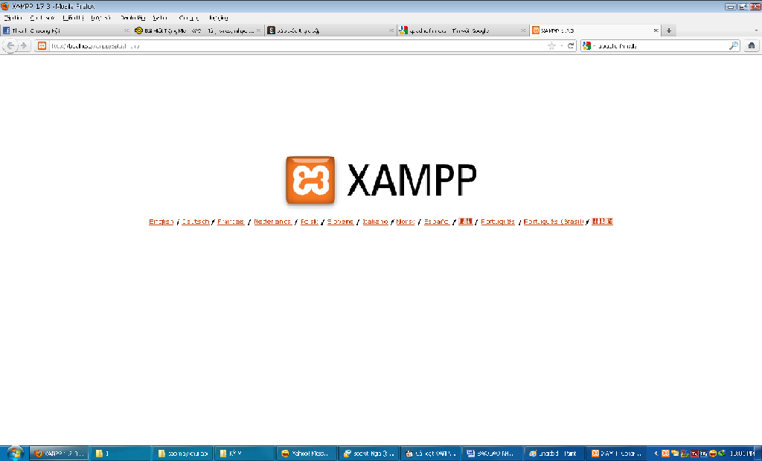Hình 1: Giao diện XAMPP trên trình duyệt
XAMPP đòi hỏi chỉ có một tập tin zip , rar , 7z , hoặc exe được tải về và chạy. XAMPP được cập nhật thường xuyên để kết hợp các phiên bản mới nhất của Apache / My SQL / PHP và Perl . Nó cũng đi kèm với một số module khác bao gồm OpenSSL và phpMyadmin .
Cài đặt XAMPP tốn ít thời gian hơn so với việc cài đặt mỗi thành phần của nó một cách riêng biệt. Khép kín, nhiều trường hợp của XAMPP có thể tồn tại trên một máy tính duy nhất, và bất kỳ trường hợp nào có thể được sao chép từ máy này sang máy khác.
Nó được cung cấp trong cả hai phiên bản đầy đủ tiêu chuẩn, và một phiên bản nhỏ hơn.
  - Các ứng dụng tích hợp trong XAMPP
+ Apache: hay là chương trình máy chủ HTTP là một chương trình dành cho máy chủ đối thoại qua giao thức HTTP. Apache chạy trên các hệ điều hành tương tự như Unix, Microsoft Windows, Novell Netware và các hệ điều hành khác. Apache đóng một vai trò quan trọng trong quá trình phát triển của mạng web thế giới
Khi được phát hành lần đầu, Apache là chương trình máy chủ mã nguồn mở duy nhất có khả năng cạnh tranh với chương trình máy chủ tương tự của Netscape Communications Corporation mà ngày nay được biết đến qua tên thương mại Sun Java System Web Server. Từ đó trở đi, Apache đã không ngừng tiến triển và trở thành một phần mềm có sức cạnh tranh mạnh so với các chương trình máy chủ khác về mặt hiệu suất và tính năng phong phú. Từ tháng 4 năm 1996, Apache trở thành một chương trình máy chủ HTTP thông dụng nhất. Hơn nữa, Apache thường được dùng để so sánh với các phần mềm khác có chức năng tương tự. Tính đến tháng 1 năm 2007 thì Apache chiếm đến 60% thị trường các chương trình phân phối trang web.
Apache được phát triển và duy trì bởi một cộng đồng mã nguồn mở dưới sự bảo trợ của Apache Software Foundation. Apache được phát hành với giấy

phép Apache License và là một phần mềm miễn phí.

+ MySQL: là hệ quản trị CSDL mã nguồn mở phổ biến nhất thế giới và được các nhà phát triển rất ưa chuộng trong quá trình phát triển ứng dụng. Vì MySQL là cơ sở dữ liệu tốc độ cao, ổn định và dễ sử dụng, có tính khả chuyển, hoạt động trên nhiều hệ điều hành cung cấp một hệ thống lớn các hàm tiện ích rất mạnh.Với tốc độ và tính bảo mật cao, MySQL rất thích hợp cho các ứng dụng có truy cập CSDL trên internet. MySQL miễn phí hoàn toàn cho nên bạn có thể tải về MySQL từ trang chủ. Nó có nhiều phiên bản cho các hệ điều hành khác nhau: phiên bản Win32 cho các hệ điều hành dòng Windows, Linux, Mac OS X, Unix, FreeBSD, NetBSD, Novell NetWare, SGI Irix, Solaris, SunOS ...
MySQL là một trong những ví dụ rất cơ bản về Hệ Quản trị Cơ sở dữ liệu quan hệ sử dụng Ngôn ngữ truy vấn có cấu trúc (SQL).
MySQL được sử dụng cho việc bổ trợ PHP, Perl và nhiều ngôn ngữ khác, nó làm nơi lưu trữ những thông tin trên các trang web viết bằng PHP
hay Perl,...
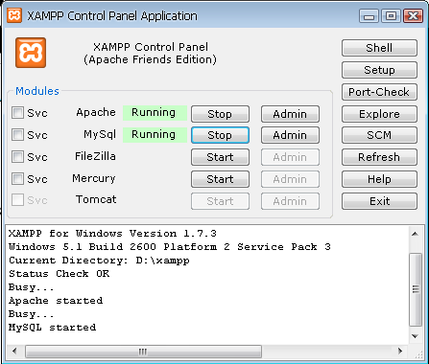
Hình 2: Hai ứng dụng cần thiết chạy trên XAMPP trong suốt quá trình thiết kế trang Web
+ PHP (Hypertext Preprocessor): là một ngôn ngữ lập trình kịch bản hay một loại mã lệnh chủ yếu được dùng để phát triển các ứng dụng viết cho máy chủ, mã nguồn mở, dùng cho mục đích tổng quát. Nó rất thích hợp với Web và có thể dễ dàng nhúng vào trang HTML. Do được tối ưu hóa cho các ứng dụng web, tốc độ nhanh, nhỏ gọn, cú pháp giống C và Java, dễ học và thời gian xây dựng sản phẩm tương đối ngắn hơn so với các ngôn ngữ khác nên PHP đã nhanh chóng trở thành một ngôn ngữ lập trình web phổ biến
nhất thế giới.
Đoạn mã sau minh họa giúp cách viết PHP lồng vào các trang HTML dễ dàng như thế nào:
- <html>
- <head>
- <title>Mã mẫu</title>
- </head>
- <body>
- <?php
- echo "Chào thế giới PHP!";
- ?>
- </body>
- </html>
Thẻ <?php và thẻ ?> sẽ đánh đấu sự bắt đầu và sự kết thúc của phần mã PHP qua đó máy chủ biết để xử lý và dịch mã cho đúng. Đây là một điểm khá tiện lợi của PHP giúp cho việc viết mã PHP trở nên khá trực quan và dễ dàng trong việc xây dựng phần giao diện ứng dụng HTTP.
Ngôn ngữ, các thư viện, tài liệu gốc của PHP được xây dựng bởi cộng đồng và có sự đóng góp rất lớn của Zend Inc, công ty do các nhà phát triển cốt lõi của PHP lập nên nhằm tạo ra một môi trường chuyên nghiệp để đưa PHP phát triển ở quy mô doanh nghiệp.
+ Perl: (Practical Extraction and Report Language - ngôn ngữ kết xuất và báo cáo thực dụng) được Larry Wall xây dựng từ năm 1987, với mục đích chính là tạo ra một ngôn ngữ lập trình có khả năng chắt lọc một lượng lớn dữ liệu và cho phép xử lí dữ liệu nhằm thu được kết quả cần tìm.
Perl là ngôn ngữ thông dụng trong lĩnh vực quản trị hệ thống và xử lí các trang Web do có các ưu điểm sau:
- Có các thao tác quản lí tập tin, xử lí thông tin thuận tiện
- Thao tác với chuỗi kí tự rất tốt
- Đã có một thư viện mã lệnh lớn do cộng đồng sử dụng Perl đóng góp (CPAN).
Cú pháp lệnh của Perl khá giống với C, từ các kí hiệu đến tên các hàm, do đó, nhiều người (đã có kinh nghiệm với C) thấy Perl dễ học. Perl khá linh hoạt và cho phép người sử dụng giải quyết với cùng một vấn đề được đặt ra theo nhiều cách khác nhau.
- Công cụ thiết kế web Joomla!
  - Lịch sử hình thành và phát triển
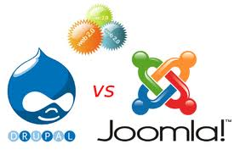
Hình 3: Biểu tượng của Joomla và Drupal, hai trong số các CMS phổ biến của thế hệ Web 2.0
Joomla! là một hệ quản trị nội dung mã nguồn mở (Open Source Content Management Systems). Joomla được viết bằng ngôn ngữ PHP và kết nối tới cơ sở dữ liệu My SQL, cho phép người sử dụng có thể dễ dàng xuất bản các nội dung của họ lên Internet hoặc Intranet.
Joomla! có các đặc tính cơ bản là: bộ đệm trang (page caching) để tăng tốc độ hiển thị, lập chỉ mục, đọc tin RSS (RSS feeds), trang dùng để in, bản tin nhanh, blog, diễn đàn, bình chọn, lịch biểu, tìm kiếm trong site và hỗ trợ
đa ngôn ngữ.
Joomla! được phát âm theo tiếng Swahili như là jumla nghĩa là "đồng
tâm hiệp lực".
Joomla! được sử dụng ở khắp mọi nơi trên thế giới, từ những Website cá nhân cho tới những hệ thống website doanh nghiệp có tính phức tạp cao, cung cấp nhiều dịch vụ và ứng dụng. Joomla! có thể dễ dàng cài đặt, dễ dàng quản lý và có độ tin cậy cao.
Joomla! có mã nguồn mở do đó việc sử dụng Joomla! là hoàn toàn miễn phí cho tất cả mọi người trên thế giới.
Joomla! là "sản phẩm anh em" với Mambo giữa tập đoàn Miro của Úc (hãng đang nắm giữ Mambo), với phần đông những người phát triển nòng cốt.
Ban đầu công ty Miro của Úc (Miro Software Solutions) đã phát triển Mambo theo dạng ứng dụng mã nguồn đóng. Đến tháng 4 năm 2001, công ty đã thông qua một chính sách bản quyền kép, nghĩa là phát hành Mambo theo cả giấy phép GPL. Mọi thứ vẫn tiến triển bình thường cho đến trước khi xảy ra tranh chấp về mặt pháp lý vào năm 2003. Vụ việc dẫn tới ý tưởng Mambo cần phải được bảo vệ bởi một tổ chức phi lợi nhuận.
Bởi vậy vào ngày 17 tháng 8 năm 2005, toàn bộ đội phát triển nòng cốt của Mambo đã rời khỏi dự án trong khi đang làm việc với phiên bản 4.5.3.
Nhờ sự trợ giúp của Trung tâm Luật Tự do Phần mềm (Software Freedom Law Center - SFLC), 20 thành viên nòng cốt cũ của Mambo đã thành lập một tổ chức phi lợi nhuận khác lấy tên là Open Source Matters, để hỗ trợ về mặt tổ chức, pháp lý và kinh phí cho dự án mã nguồn mở còn chưa được đặt tên của họ. Cùng lúc đó, nhóm phát triển cũng lập một website lấy tên Open Source Matters để phân phối thông tin tới những người sử dụng, những người phát triển, những người thiết kế và cộng đồng Joomla nói chung.
Ngay ngày hôm sau, 1000 người đã gia nhập diễn đàn OpenSourceMatters, hầu hết các bài viết cho diễn đàn đều khuyến khích và đồng tình với hành động của Nhóm Phát triển. Tin trên đã nhanh chóng được đăng tải trên các tạp chí newsforge.com, eweek.com và ZDnet.com.
Trong một thông báo của Eddie 2 tuần sau đó, các nhóm đã được tổ chức lại và cộng đồng Joomla! tiếp tục tăng trưởng. Tới ngày 1 tháng 9 năm 2005 tên mới của dự án đã được thông báo cho khoảng 3000 người theo dõi đội phát triển và đến ngày 16 tháng 9 thì họ cho ra đời Joomla! 1.0.
*Các phiên bản của joomla!:
- Dòng phiên bản 1.1.x
Phiên bản đầu tiên của Joomla! là phiên bản Joomla! 1.0 (hay Joomla! 1.0.0) có nguồn gốc từ Mambo 4.5.2.3 (đã bao gồm thêm nhiều bản vá bảo mật và sửa lỗi).
Các phiên bản tiếp theo có dạng 1.0.x. Điểm mạnh của Joomla! 1.0.x: Có một số lượng rất lớn các thành phần mở rộng (module/component), thành phần nhúng (mambot), giao diện (template).
- Dòng phiên bản 1.5.x
Phiên bản Joomla! 1.5 là phiên bản cải tiến từ Joomla! 1.0.x (phần mã được viết lại hoàn toàn, tuy nhiên vẫn giữ cách hành xử như cũ) được coi như Mambo 4.6. Joomla! 1.5 tiếp tục duy trì một giao diện người sử dụng đơn giản (nhìn và cảm nhận – look and feel).
Cả Joomla! 1.5 và Mambo 4.6 đều hỗ trợ đa ngôn ngữ. Joomla! thì sử dụng file định dạng “.ini” để lưu các thông tin chuyển đổi ngôn ngữ, còn Mambo thì sử dụng file định dạng “.gettext”. Joomla 1.5 hỗ trợ tất cả các ngôn ngữ có tập ký tự được biểu diễn bằng bảng mã UTF-8.
Joomla! 1.5 cũng bao gồm các đặc tính mới như các mô hình chứng thực (LDAP, Gmail…), hỗ trợ mô hình khách-chủ xml-rpc. Nó cũng hỗ trợ các trình điều khiển cơ sở dữ liệu dành cho MySQL 4.1+ (trên nền PHP 5) và tăng cường hỗ trợ cho MySQL 5, cũng như hỗ trợ các loại cơ sở dữ liệu khác.
Điểm mạnh của Joomla! 1.5: Phần quản trị Website có sử dụng công nghệ Web 2.0, một số tính năng được cải tiến hơn so với Joomla 1.0.x.
*Kiến trúc Joomla! CMS:
Joomla! 1.5 gồm có 3 tầng hệ thống. Tầng dưới cùng là mức nền tảng, chứa các thư viện và các plugin (còn được biết với tên gọi mambot). Tầng thứ hai là mức ứng dụng và chứa lớp JApplication. Hiện tại tầng này gồm 3 lớp con: JInstallation, JAdministrator và JSite. Tầng thứ ba là mức mở rộng. Tại tầng này có các thành phần (component), mô đun (module) và giao diện (template) được thực thi và thể hiện.
- Trong năm 2010 và 2011, hai phiên bản mới lần lượt được ra mắt, đó là các phiên bản 1.6.x và 1.7.x. Phiển 1.6.x ra đời và tồn tại trong thời gian ngắn, sau đó chuyển lên 1.7.x . Hai phiên bản này có cùng cấu trúc mã nguồn nên các thành phần mở rộng hầu như tương thích nhau và cài đặt tốt ở cả 2 phiên bản. Hai phiên bản này có chế độ bảo mật tốt hơn dòng 1.5.x, dễ dàng tùy biến và nâng cấp lên các phiên bản mới nhất, có chế độ kiểm soát người dùng tốt hơn, cấu trúc phân cấp cũng đa dạng hơn.
- Dòng phiên bản mới nhất là dòng Joomla 2.x, ra đời từ đầu năm 2012, hiện nay thì dòng phiên bản này tuy có ưu điểm vượt trội so với các dòng phiên bản trước nhưng mà vẫn chưa được sử dụng nhiều.
Linh hoạt, thanh nhã, đơn giản, tính tùy biến cao và cực kỳ mạnh mẽ, đó là những gì có thể nói về Joomla. Joomla có thể download trên trang chủ www.joomla.org hoặc www.joomlaviet.org .
  - Tại sao nên sử dụng Joomla! cho việc thiết kế Web?
Hiện nay, hệ quản trị nội dung mã nguồn mở (CMS) là một xu hướng phổ biến của người lập trình Web, CMS được người lập trình Web và khách hàng ưa chuộng là vì tính tùy biến cao và những tính năng phù hợp cũng như có chế độ bảo mật tốt.
Đối với hệ quản trị CMS Joomla! tính cho đến nay thì vẫn là mã nguồn tốt nhất. Joomla! được sử dụng ở khắp mọi nơi trên thế giới, từ những website cá nhân cho tới những hệ thống website doanh nghiệp có tính phức tạp cao, cung cấp nhiều dịch vụ và ứng dụng. Joomla! có thể dễ dàng cài đặt, dễ dàng quản lý và có độ tin cậy cao. Dưới đây là những điều cho thấy tại sao nên sử dụng Joomla để thiết kế web.
- Joomla là mã nguồn mở và được cung cấp hoàn toàn miễn phí.
- Joomla là nền tảng mã nguồn mở được xây dựng và đóng góp bởi những chuyên gia hàng đầu và những thành viên tích cực khác.
- Joomla! có một cộng đồng phát triển cũng như sử dụng rất lớn. Điều đó có nghĩa là ngay khi bạn gặp vấn đề khó khăn, rất nhiều người tình nguyện sẵn sàng giúp đỡ bạn.
- Joomla! Giúp người lập trình web tiết kiệm thời gian và công sức.
- Sử dụng Joomla rất dễ dàng và thân thiện đối với cả những người nghiệp dư và các chuyên gia.
- Joomla! cung cấp rất nhiều chức năng ở các lĩnh vực khác nhau thông qua các thành phần mở rộng được phát triển bởi các hãng thứ ba, trong khi phần lớn trong số chúng cũng đều có mã nguồn mở và miễn phí.
- Joomla! có một số lượng template (giao diện) khổng lồ, từ những giao diện ở mức đơn giản cho tới phức tạp.
- Joomla! có hàng trăm website cung cấp các tài liệu hướng dẫn sử dụng từ cơ bản cho tới nâng cao. Các hướng dẫn đều rõ ràng, dễ hiểu và có các minh họa bằng hình ảnh, video clip kèm theo.
- Tài liệu API dành cho lập trình viên, phát triển viên được cung cấp
đầy đủ.
- Các hoạt động của Joomla! như triển lãm Joomla (Joomla Exhibition), hội thảo Joomla! (Joomla! Workshop), ngày hội Joomla (Joomla! Day) được tổ chức thường niên ở các thành phố lớn của các nước như Úc, Mỹ, Anh, Pháp.. luôn thu hút đông đảo các thành viên tham gia.
- Chế độ bảo mật của Joomla! Tương đối tốt, các điểm yếu nhanh chóng được phát hiện và sửa đổi kịp thời.
- Joomla! Thân thiện đối với người lướt Web, trang web có tốc độ
load nhanh.

CHƯƠNG 2: THỰC TRẠNG CÔNG TÁC, HOẠT ĐỘNG CỦA CÔNG TY CỔ PHẦN QSOFT VIỆT NAM VÀ DỰ ÁN THIẾT KẾ TRANG WEB CHO TRƯỜNG THPT THANH CHƯƠNG 3
  - Giới thiệu về Công ty Cổ phần QSoft Việt Nam
  - Giới thiệu công ty
Được thành lập năm 2005, QSoft Việt Nam nhanh chóng khẳng định vị thế là một trong những công ty phát triển phần mềm và thiết kế website hàng đầu Việt Nam. Với đội ngũ kỹ sư có chuyên môn cao, nhiều kinh nghiệm, cơ sở hạ tầng hiện đại, phương thức quản lý chuyên nghiệp và sự tận tâm trong công việc, trong 5 năm qua, QSoft Việt Nam đã luôn mang lại cho khách hàng sự hài lòng đồng thời có những bước phát triển nhanh chóng
và bền vững.
Có trụ sở đặt tại Hà Nội, Việt Nam, QSoft Việt Nam đã lựa chọn hoạt động trong lĩnh vực công nghệ cao giàu tính cạnh tranh và không ngừng phát triển. Với vai trò một công ty gia công, phát triển phần mềm và thiết kế website, QSoft Việt Nam đã cung cấp dịch vụ toàn diện, đạt chuẩn quốc tế của mình tới khách hàng trong nước và toàn cầu.
Ngoài chất lượng dịch vụ QSoft Việt Nam còn là địa chỉ tin cậy của khách hàng bởi mức giá cạnh tranh. Công ty cam kết cung cấp cho khách hàng các gói dịch vụ tốt nhất ở mức chi phí hợp lý nhất.
Để có thể làm hài lòng khách hàng cũng như thực hiện các mục tiêu phát triển đã đề ra, các kỹ sư và chuyên gia hàng đầu về Công nghệ thông tin và lập trình của chúng tôi không chỉ sở hữu nền tảng kiến thức vững vàng và hiểu biết chuyên sâu trong lĩnh vực Công nghệ thông tin mà còn thấm nhuần triết lý làm việc của công ty, có thể miêu tả ngắn gọn như sau:
Tận tâm:
Luôn hoàn thành công việc một cách chỉn chu. Không để khách hàng phải đợi với bất cứ dự án yêu cầu nào. Thời gian là tiền bạc, và nếu bạn lựa chọn QSoft Việt Nam, bạn sẽ có thể tiết kiệm cả hai!
Trung thành: Luôn trung thực với chính mình, tận tâm với khách hàng và công việc của khách hàng, QSoft Việt Nam là lựa chọn tin cậy cho các dịch vụ gia công, phát triển phần mềm cũng như thiết kế website.
Khách quan: Luôn đảm bảo rằng những yêu cầu nhận từ khách hàng nằm trong khả năng của mình. QSoft Việt Nam không phô trương hay đưa ra những đảm bảo không chính xác về sản phẩm và dịch vụ mà Công ty cung cấp. QSoft Việt Nam nghiên cứu tình huống yêu cầu và quyết định xem chúng tôi có cung cấp được một giải pháp phù hợp hay không - trước khi nhận tiền từ khách hàng.
Bảo mật: Trong môi trường thương mại đầy cạnh tranh như hiện nay, vấn đề bảo mật là tối quan trọng. Vì vậy, QSoft Việt Nam luôn quan niệm rằng bí mật thương mại của khách hàng cũng chính là bí mật thương mại
của Công ty.
Không ngừng phát triển: QSoft Việt Nam không ngừng nghiên cứu, kiểm nghiệm và học hỏi các công nghệ mới nhất nhằm cung cấp cho khách hàng các dịch vụ chất lượng và kịp thời.
  - Cơ cấu tổ chức của Công ty
Tổng giám đốc: Trần Trung Kiên
Phó Tổng giám đốc: Nguyễn Minh Hoàng

*Sơ đồ tổ chức của Công ty:
Bộ phận Kế toán
Bộ phận
Bán hàng & Marketing
Bộ phận Nghiên cứu & Phát triển
Bộ phận Kĩ thuật
Bộ phận Kiểm thử
Bộ phận Kiểm tra chất lượng
Bộ phận TL
GĐ
tài chính
GĐ
Marketing
GĐ
Kĩ thuật
P. Quản lý Kĩ thuật
P. Quản lý Chất lượng
Hành chính, văn phòng
Bộ phận nhân sự
Quản lý
Tổng Giám đốc

  - Nguồn nhân lực
Đội ngũ nhân sự tại QSoft Việt Nam bao gồm các lập trình viên cao cấp và các kỹ sư thiết kế website giàu ý tưởng, đã trải qua các khóa đào tạo cần thiết và được tạo điều kiện làm việc tốt nhất để thể hiện khả năng của mình một cách tối ưu đồng thời mang lại giá trị cho khách hàng.
Chính sách nhân sự của QSoft đặt trọng tâm vào các nhân tố sau:
Năng lực: Năng lực là yếu tố quan trọng nhất quyết định kết quả làm việc của mỗi người. QSoft Việt Nam chỉ tuyển mộ các chuyên gia CNTT có kinh nghiệm, tận tâm và nhiệt huyết trong công việc.
Các kỹ sư Công nghệ thông tin của QSoft Việt Nam có khả năng trao đổi công việc bằng tiếng Anh gần tương đương với các lập trình viên bản ngữ qua các cách khác nhau như điện thoại, Skype, các chương trình Chat trực tuyến, email...Điều này giúp cho việc giao tiếp giữa nhân viên Công ty và khách hàng trở nên hết sức dễ dàng.
Sáng tạo và tự chủ: Sự sáng tạo của mỗi cá nhân chính là cơ sở để tạo nên các giá trị mới. QSoft Việt Nam tôn trọng sự tự chủ của mỗi người, tạo điều kiện để các lập trình viên có thể phát huy một các tốt nhất tính sáng tạo trong công việc.
Ngoài ra, đội ngũ nhân sự của QSoft Việt Nam cũng có nhiều kinh nghiệm và nắm rõ các kỹ năng làm việc nhóm. Sự phối hợp nhịp nhàng giữa các cá nhân tạo nên các nhóm liên chức năng gắn kết và hiệu quả, ở đó, người được lợi nhiều nhất chính là khách hàng.
Đào tạo: QSoft Việt Nam có các chương trình đào tạo đa dạng cho từng đối tượng nhân viên. Các cơ hội đào tạo được phân bổ theo các cấp bậc, vai trò trong công việc nhằm khuyến khích nỗ lực phấn đấu, phát triển. Các khóa đào tạo có mục đích cung cấp các kiến thức và kỹ năng mà đội ngũ nhân sự cần để hoàn thành tốt công việc của mình, ví dụ như tạo điều kiện để họ bắt kịp các công nghệ mới nhất, đào tạo kỹ năng mềm…
Quản lý chuyên nghiệp: QSoft Việt Nam luôn đề cao tính chuyên nghiệp trong quản lý. Mọi thành viên trong công ty luôn tôn trọng và tuân thủ nghiêm ngặt các hướng dẫn, quy trình quản lý do Ban giám đốc đặt ra. Đây chính là sự đảm bảo vững chắc cho tính hiệu quả, giảm thiểu chi phí và đảm bảo chất lượng sản phẩm.
Tính linh hoạt: Các lập trinh viên của Công ty có thể làm việc trực tiếp hay làm việc từ xa, tùy theo yêu cầu của khách hàng. Sự linh hoạt trong điều động nhân sự cho phép chúng tôi đáp ứng các yêu cầu đa dạng từ phía
khách hàng.
Khen thưởng theo kết quả công việc: Các hình thức khen thưởng giành cho nhân viên hoàn thành tốt công việc tạo nên động lực làm việc quan trọng. QSoft Việt Nam xây dựng các hình thức đánh giá và khen thưởng phù
hợp, công bằng.
Tầm nhìn về chính sách nhân sự: Đảm bảo tính bền vững, lâu dài chính là nền tảng trong các chính sách nhân sự của QSoft Việt Nam. Các chương trình nhân sự của QSoft Việt Nam được thiết kế với một tầm nhìn cụ thể, triển khai một cách tâm huyết và bền vững.
Với đội ngũ chuyên viên phát triển phần mềm kinh nghiệm, các kỹ sư thiết kế website sáng tạo, QSoft Việt Nam đã thành công trong việc khẳng định vị thế là một trong những công ty hàng đầu về các dịch vụ gia công, phát triển phần mềm, thiết kế website theo yêu cầu, thiết kế các trang thương
mại trực tuyến...
  - Lĩnh vực hoạt động
Qsoft Việt Nam hoạt động chủ yếu trên các lĩnh vực phần mềm, website, kiểm thử và những ứng dụng di động, flash, phát triển ứng dụng Web… Các dịch vụ của Công ty bao gồm:
- Gia công phần mềm: QSoft Việt Nam cung cấp cho khách hàng các dịch vụ công nghệ cao đa dạng và toàn diện, tập trung vào gia công, phát triển phần mềm và thiết kế web. Cho thuê lập trình viên PHP, .NET, JAVA, chuyên viên phát triển ứng dụng di động, chuyên viên kiểm thử, chuyên viên phát triển ứng dụng di động, chuyên viên thiết kế web và chuyên viên đảm quản lý dự án.
- Thiết kế Website: Cùng với phát triển phần mềm, thiết kế và lập trình web là dịch vụ nền tảng của QSoft Việt Nam.
- Phát triển phần mềm: Là một trong những dịch vụ trọng tâm của Công ty. Với chuyên môn, kinh nghiệm và niềm đam mê công nghệ, chúng tôi cung cấp các dịch vụ phát triển phần mềm đa dạng cho các doanh nghiệp có
quy mô khác nhau.
- Phát triển ứng dụng di động:

Qsoft Viêt Nam cung cấp các dịch vụ phát
triển ứng dụng di động và porting, tối ưu hóa tính cơ động cho khách hàng.
- Thiết kế và lập trình flash: Các hiệu ứng flash và ứng dụng flash hiện rất được người sử dụng quan tâm. Nó đã trở thành chuẩn phổ biến cho các hình ảnh động và đồ họa véc-tơ, làm nền tảng cho các giải pháp không phụ thuộc platform, không tốn băng thông, mạnh mẽ và bắt mắt. Tại QSoft Việt Nam, các kỹ sư thiết kế tăng cường kỹ năng đồ họa của mình với sức mạnh lập trình tự động hóa.
- Dịch vụ đảm bảo chất lượng: Cung cấp cho khách hàng các dịch vụ bảo trì ứng dụng, kiểm thử từ xa, dịch vụ bảo đảm chất lượng phần mềm và hỗ trợ khách hàng qua đó đẩy nhanh việc đưa sản phẩm ra thị trường, giảm chi phí hỗ trợ và bảo trì đồng thời tăng hiệu suất và tính khả dụng của các hệ thống và ứng dụng trong doanh nghiệp.
- Thực trạng về việc sử dụng Website của trường THPT Thanh Chương 3
  - Giới thiệu về trường THPT Thanh Chương 3
    - Quá trình thành lập và phát triển
Trường THPT Thanh Chương 3 được thành lập ngày 15 tháng 10 năm 1975, tại xã Phong Thịnh, huyện Thanh Chương, tỉnh Nghệ An, đây là năm học đầu tiên của trường và cũng là năm học đầu tiên sau ngày giải phòng miền Nam. Nhưng trên thực tế thì trường được chuyển về khu vực Cát Ngạn là vào năm 1972, tuy nhiên trong thời gian này, trường vẫn đang thuộc cơ sở 2 của trường Cấp 3 Thanh Chương 1 (đóng ở thị Trấn Dùng, huyện Thanh Chương) được được chuyển về khu vực 9 xã vùng Cát Ngạn để đáp ứng nhu cầu đi học của con em vùng này.
Kể từ năm 1975, trường chính thức được tách ra khỏi trường Cấp 3 Thanh Chương 1 và đổi tên thành trường Cấp 3 Thanh Chương 3, và cũng bắt đầu từ năm 1975, trường có 3 khối, mỗi khối 4 lớp. Lớp 8A, 9A, 10A chủ yếu học sinh Hạnh Lâm, Thanh Đức, Thanh Mỹ, Thanh Nho, Thanh Hòa, lớp 8B, 9B, 10B, chủ yếu học sinh Phong Thịnh , lớp 8C, 9C, 10C chủ yếu học sinh Cát Văn và các lớp 8D, 9D,10D chủ yếu học sinh hai xã Thanh Liên, Thanh Tiên. Kỉ niệm 25 năm thành lập mà sau này thầy Lê Đình Vợi cùng tập thể lãnh đạo nhà trường quyết định chính là mốc năm 1972 là năm trường đặt chân lên mảnh đất Cát Ngạn này còn nếu cho thật danh chính thì phải lấy cái mốc 15 tháng 10 năm 1975 như đã nói ở trên.
Khoảng thời gian 1995 - 2000, trường đã xây dựng được một cơ sở rất khang trang, gồm một dãy nhà 3 tầng có 30 phòng học lý thuyết, 15 phòng học thực hành; một khu nhà dành cho văn phòng, thư viện, phòng truyền thống… với tổng trị giá lên đến 3 tỉ đồng. Đây là quà tặng của Tiến sĩ Võ Văn Hồng (cháu nội cụ Cử nhân Hán học Võ Văn Chinh người làng Hoa, xã Phong Thịnh), Chủ tịch Công ty thương mại Bến Thành – Mat-xcơ-va, một người học trò cũ của trường. Năm 2008, trường đã xây dựng thêm một khu nhà hiệu bộ 2 tầng trị giá 300 triệu, đây cũng là quà tặng của Tiến sĩ Võ Văn Hồng và một số con em thành đạt của quê hương Cát Ngạn.
    - Chất lượng đào tạo
Trong suốt gần 40 năm trưởng thành, trường đã dần dần nâng cao chất lượng đào tạo, đổi mới phương pháp dạy và học. Là một trong những trường hàng đầu của tỉnh Nghệ An có chất lượng đào tạo hiệu quả; đội ngũ giáo viên năng lực, nhiệt tình, yêu học trò, yêu nghề nghiệp; các thế hệ học sinh chăm
ngoan học giỏi.
Trường đã có nhiều thành tích xuất sắc trong việc đào tạo các thế hệ học sinh, xứng đáng với truyền thống hiếu học của con em vùng Cát Ngạn. Những người học trò nghèo góp vào thành tích chung của trường ngoài giải Nhất, giải Nhì những kì thi học sinh giỏi tỉnh còn có những học sinh đạt giải học sinh giỏi Văn miền Bắc như Nguyễn Văn Cường, những học sinh đạt giải Quốc gia như Giản Tư Chương với giải ba Hóa học, Nguyễn Gia Hà với Giải ba Văn. Tỉ lệ học sinh đỗ tốt nghiệp và đỗ Đại học cao, có một số em còn đạt thủ khoa trong các kì thi Đại học, Cao đẳng.
Và cũng có rất nhiều thế hệ học sinh đã thành đạt, trở thành doanh nhân, nhà nghiên cứu khoa học, đã đóng góp không ít công sức xây dựng quê hương, tiêu biểu như Tiến sĩ Võ Văn Hồng, Thạc sĩ Thái Văn Hưng,…
    - Thành tích đạt được
Sau gần 40 năm xây dựng và trưởng thành, trường THPT Thanh Chương 3 đã đạt được nhiều thành tích trong phong trào thi đua dạy tốt, học tốt; xứng đáng là một trong những trường mũi nhọn của huyện Thanh Chương. Các thành tích mà trường đã đạt được là thành quả đáng tôn trọng của thầy và trò Trường THPT Thanh Chương 3. Các thành tích mà nhà trường đạt
được như sau:
- Huân chương Lao động hạng Ba (năm 1995).
- Huân chương Lao động hạng Ba (năm 2001).
- Huân chương Lao động hạng Nhì (năm 2007).
- Đạt danh hiệu Trường chuẩn Quốc gia (giai đoạn 2005 – 2010).
- Đạt danh hiệu đơn vị tiên tiến xuất sắc do Ủy ban Nhân Dân tỉnh Nghệ An phong tặng trong những năm học từ 1997 đến 2011.
  - Thực trạng về vấn đề sử dụng trang web của trường THPT Thanh Chương 3
Hiện nay, trường THPT Thanh Chương 3 chưa có trang web riêng để quảng bá cũng như để cập nhật thông tin, thông báo, hoạt động của nhà trường. Hệ thống quản lý của trường hoạt động chủ yếu trên giấy tờ; mọi thông báo, thay đổi của trường chủ yếu được đăng ở bảng tin nhà trường, hoặc thông qua học sinh và giáo viên, nhân viên của trường; các hoạt động giao lưu, kỷ niệm... cũng chỉ được lưu lại ở phòng truyền thống làm kỉ niệm. Điều này có thể gây bất tiện cho học sinh và phụ huynh, đặc biệt là con em những xã cách xa trường như Hạnh Lâm, Thanh Đức, Thanh Nho, Thanh Tiên, Cát Văn. Cựu học sinh của trường làm ăn xa, giáo viên từng công tác tại nhà trường, hoặc những người quan tâm đến nhà trường muốn tìm hiểu, theo dõi các hoạt động của nhà trường cũng khó khăn, và nếu như không có trang web thì điều đó hầu như là không thể.
Trên thực tế thì trước đây, nhà trường đã đăng kí một trang trực thuộc của sở Giáo dục và Đào Tạo Nghệ An, nhưng do đây là trang tổng hợp, mỗi trường chỉ là một box nhỏ, lượng băng thông lớn, lượng người truy cập ít và phí duy trì không đủ cho nên trang web này chỉ tồn tại trong một thời gian ngắn. Một số giáo viên của trường cũng đã đăng kí trang riêng nhưng lại đăng kí tên miền của thư viện violet, các trang này chủ yếu là trang đăng tải thông tin cá nhân của giáo viên, các chuyên mục và thông tin đăng tải không nhiều, cho nên không thu hút được lượt người truy cập.
Nhà trường cũng đã đăng kí một trang web quản lý điểm để đăng tải thông tin và điểm của học sinh. Nhưng thực chất, trang web này chỉ là một phần mềm offline không hơn không kém, giao diện không đẹp mắt, nội dung chỉ là đăng tải thông tin và điểm của học sinh,khi người truy cập muốn xem điểm thì lại phải tải phần mềm về cài vào máy, sau đó mới có thể xem được. Trang web này cũng là một trang nhỏ của trang quản lý điểm chung của sở Giáo dục và Đào tạo tỉnh Nghệ An. Do vậy, trang này không thể gọi là trang web riêng của trường THPT Thanh Chương 3.
  - Dự án thiết kế web cho trường THPT Thanh Chương 3
Trong xu thế hội nhập và phát triển của đất nước, cùng với sự phát triển như vũ bão của ngành công nghệ thông tin. Đặc biệt là sự ứng dụng công nghệ thông tin vào lĩnh vực giáo dục, đào tạo. Việc thiết kế website trường học và phần mềm ứng dụng kèm theo là một việc không thể thiếu đối với các trường học và đơn vị giáo dục. Chính vì thế, Trường THPT Thanh Chương 3, huyện Thanh Chương, tỉnh Nghệ An xây dựng trang Thông tin điện tử trước hết để cập nhật kịp thời những thông tin liên quan đến giáo dục trong nhà trường cũng như của ngành Giáo dục. Trang điện tử còn nhằm đẩy mạnh phong trào học tập thực hiện mục tiêu Giáo dục của ngành và cuộc vận động “Học tập làm theo tấm gương đạo đức Hồ Chí Minh”, “trường học thân thiện học sinh tích cực” đang được vận dụng triệt để trong ngành Giáo dục. Qua việc cung cấp kịp thời những thông tin thuộc lĩnh vực Giáo dục tới bạn đọc đặc biết là các em học sinh, phụ huynh học sinh và giáo viên của nhà trường.
Với tiêu chí nêu trên, trang tin điện tử (Website) Trường THPT Thanh Chương 3 tập trung trao đổi các nội dung cơ bản sau :
- Phục vụ các cấp, các ngành , các đoàn thể, nhân dân trên địa bàn nắm bắt được kịp thời tình hình hoạt động của nhà trường, tổ chức thực hiện và chấp hành nghiêm chủ trương của Đảng, chính sách pháp luật của nhà nước về giáo dục, kịp thời cập nhật các văn bản quy phạm pháp luật ( Luật giáo dục, quy chế chuyên môn, nghị định, thông tư..) có liên quan đến giáo
dục đào tạo.
- Trang tin điện tử (Website) của trường THPT Thanh Chương 3 cập nhật những thông tin của nhà trường, giáo viên và học sinh về hoạt động giáo dục trong nhà trường . Trong đó tập trung vào những những thông tin như: tin tức từ nhà trường, tin tức giáo dục, các tin tức cần thiết, kết quả học tập, nề nếp học sinh, các kế hoạch của nhà trường, thời khoá biểu, diễn
đàn trao đổi…
- Trang tin điện tử (Website) trường THPT Thanh Chương 3 đăng tải những bài giảng, những bài tập bổ ích của giáo viên, học sinh trong trường hoặc là sưu tầm, giúp cho giáo viên và học sinh nhà trường có thể tham khảo trong quá trình giảng dạy, học tập.
- Trang tin điện tử (Website) trường THPT Thanh Chương 3 tập trung đưa tin hoạt động chung của ngành Giáo dục huyện Thanh Chương và tỉnh Nghệ An, phong trào thi đua dạy thật tốt, học thật tốt vì mục tiêu Giáo dục.
- Trang thông tin điện tử của trường THPT Thanh Chương 3 tạo diễn đàn lắng nghe ý kiến của học sinh, cha mẹ học sinh và giáo viên trong trường tạo điều kiện cho học sinh và cha mẹ học sinh tham gia công tác giáo dục giữa nhà trường và gia đình. Trang tin điện tử của trường THPT Thanh Chương 3 sẽ kịp thời trả lời những thắc mắc, khiếu nại của học sinh, cha mẹ học sinh; tiếp nhận thông tin của hoạc sinh, cha mẹ học sinh phản ánh qua trang tin điện tử của nhà trường.
- Trang thông tin điện tử trường THPT Thanh Chương 3 còn cập nhật những hình ảnh, video về các hoạt động của trường, cũng như những thông tin bổ ích khác. Ngoài ra, còn có chuyên mục giải trí: nghe nhạc, xem video để phục vụ người truy cập có thể giải trí khi truy cập vào trang web.

CHƯƠNG 3: SỬ DỤNG !JOOMLA THIẾT KẾ WEB CHO TRƯỜNG THPT THANH CHƯƠNG 3
- Khảo sát xác định mục tiêu, phân tích hệ thống
  - Khảo sát hiện trạng website trường học
Hiện nay, hầu hết các trường học đều có website, trừ những trường học quy mô nhỏ hoặc là những trường miền núi vùng cao, không có điều kiện cũng như chi phí để lập website. Đối với các trường học có website, đã đem lại rất nhiều tiện lợi cho học sinh, phụ huynh cũng như giáo viên trong trường. Mọi thông tin đều được công khai trên trang web của trường, do đó mà chất lượng đào tạo cũng như chất lượng quản lý được nâng cao rõ rệt. Các bậc phụ huynh có thể thông qua trang web của trường để biết được tình hình học tập của con em mình, từ đó mà có liên hệ với trường được chặt chẽ hơn, các em học sinh cũng từ đó mà chăm lo học tập hơn. Không những thế, các trang web còn đăng tải những bài giảng, bài tập bổ ích, có chất lượng, giúp cho học sinh và giáo viên có thể tham khảo, mở mang kiến thức cho bản thân mình. Trang web cũng tạo một cầu nối giữa nhà trường với những người có tâm huyết với trường, cựu học sinh và giáo viên từng công tác tại trường...
Bên cạnh đó, các trang web trường học (chủ yếu là THPT trở xuống) cũng có một số hạn chế nhất định như: không có tính hệ thống; khó bảo trì, nâng cấp, thay đổi giao diện; không chuyên nghiệp; khó trao đổi thông tin giữa các trường với nhau; chế độ bảo mật không được tốt, dễ bị hack hoặc thậm chí là đánh sập trang web... Nguyên nhân của những hạn chế đó là do: hầu hết các trang web không có người quản lý chuyên nghiệp, tầm hiểu biết về lập trình web, thiết kế web hạn chế, cho nên khó xử lý trong trường hợp sao lưu dữ liệu hay là bảo trì, nâng cấp trang web, hay là thay đổi một chính sách, chế độ nào đó cho trang web; do kinh phí của nhà trường không đủ để tiền hành nâng cấp, bảo trì và thuê quản lý chuyên nghiệp; do người lập trình web sử dụng công cụ, ngôn ngữ mà gây khó khăn đối với người quản trị trang
web (Admin) ...
Chính vì những lý do trên, và như đã nêu ở phần trước, sử dụng Joomla để thiết kế web cho trường học là thích hợp nhất. Joomla có giao diện thân thiện, người không chuyên về lập trình web cũng có thể quản lý được. Toàn bộ các ứng dụng modules, components, plugins đều được làm sẵn với giá thành tương đối rẻ, người quản lý không chuyên về lập trình cũng có thể thay đổi các ứng dụng đó. Việc bảo trì, sao lưu dữ liệu, nâng cấp trang web Joomla cũng đơn giản hơn so với các công cụ khác. Nếu người quản trị có kiến thức về lập trình PHP, My SQL thì việc quản lý trang web bằng Joomla là
quá dễ dàng.
Có thể đưa ra một số yêu cầu cho trang web như sau:
- Nguồn tin tức đa dạng.
- Giao diện trang Web thân thiện, dễ nhìn, dễ sử dụng, màu sắc hài hòa, phù hợp với mục tiêu của trang Web.
- Thông tin tin tức mới được cập nhật thường xuyên.
- Cho phép tìm kiếm, đăng kí, đăng nhập.
* Chức năng User
  - Cho phép đăng kí thành viên.
  - Cho phép sửa đổi thông tin đăng kí.
  - Cho phép tìm kiếm tin tức.
* Đối với Admin (người quản trị)
    - Quản lý các user, sửa, nhập tên User, Admin.
    - Cập nhật thông tin liên quan, chỉnh sửa thông tin, xóa thông tin.
    - Hiển thị thông tin lên nhóm tin, danh mục.
    - Đăng các bài viết mới, các bài viết hay, bổ ích…
    - Sắp xếp, quản lý bài viết, bình luận một cách hợp lý.
* Yêu cầu của hệ thống
      - Hình thức thông tin đa dạng.
      - Giao diện thân thiện, dễ nhìn, màu sắc hài hòa, không đối lập.
      - Cung cấp thông tin và phát triển hoạt động liên tục, không ngừng, các tin mới phải được cập nhật thường xuyên.
      - Có khả năng cập nhật, sửa, xóa.
      - Có khả năng tra cứu và tìm kiếm một cách nhanh chóng.
      - Có khả năng liên kết với các trang web khác.
  - Phân tích hệ thống
    - Yêu cầu chi tiết về Website
Hiển thị các danh mục tin tức trên menu.
Hiển thị chi tiết các bài viết trong các mục.
Hiển thị kết quả của viêc tìm kiếm, đăng kí, đăng nhập.
Cập nhật được các bài mới, các tin tức, hoạt động mới của nhà trường cũng như các tin tức tương ứng của các mục menu.
Các mục tin, các bài đăng đúng với quy định, đúng mục, không chồng chéo gây cản trở cho việc theo dõi của người truy cập, không đăng tải các tin nhạy cảm, phản tác dụng đối với lứu tuổi học đường.
    - Đối với người truy cập Website với chức năng User
- Cho phép đăng kí thành viên.
- Cho phép xem tin tức, tìm kiếm thông tin.
- Cho phép download (nếu có).
- Cho phép xem và bình luận bài viết.
- Cho phép liên hệ với Admin thông qua Email.
    - Đối với người quản trị (Admin)
- Quản lý các User: xóa, sửa nhập thêm User, Admin.
- Cập nhật mới các thông tin liên quan, sửa thông tin, xóa thông tin bài viết, tin tức.
- Kiểm tra, chỉnh sửa các bài viết, các tin tức và sau đó đăng thông tin đã kiểm tra, chỉnh sửa lên Website.
- Hiển thị thông tin theo nhóm tin, danh mục.
- Sao lưu dữ liệu theo định kỳ.
- Nâng cấp trang web khi có phiên bản mới hoặc khi có điều kiện.
    - Các chức năng cụ thể
* Khuôn thông tin bài viết, nhập nội dung bài viết, cập nhật bài viết
- Tên bài viết: Mục tiêu là hiển thị tiêu đề và thể hiện nội dung bài viết. Nó cũng thể hiện tính duy nhất của bài viết.
- Nội dung bài viết: Cập nhật đúng, chính xác nội dung, thông tin bài viết, không được để trống, cuối bài viết cần phải nêu rõ tác giả hoặc nguồn bài viết lấy từ đâu.
- Ảnh minh họa: thể hiện hình ảnh minh họa cho bài viết thêm thú vị và người đọc dễ liên tưởng, cảm thấy thích thú.
- Cho phép sửa xóa các bài viết và thêm thông tin các bài viết mới, các tin tức mới.
- Bài viết tin tức phù hợp với lứa tuổi học đường.
* Xóa thông tin
- Xóa theo mục (xóa nhiều bài viết cùng một lúc).
- Xóa một bài viết bất kì.

* Liên hệ
- Người truy cập có thể phản ánh qua Website, cho phép họ gửi nội dung qua Email của Admin.
- Cho phép người đọc nhận thông tin cá nhân: Tên, tuổi, Email để xác định chính xác tài khoản của người đó, đồng thời để lấy lại tài khoản trong trường hợp người dùng quên mật khẩu, lúc đó, hệ thống sẽ gửi một yêu cầu xác nhận lại mật khảu và sẽ gửi mật khẩu đăng nhập cho người đó thông qua Email đã được kích hoạt.
* Chức năng tìm kiếm
- Cho phép người truy cập tìm kiếm tin tức, bài viết theo tên, theo thể loại, chủ đề.
* Chức năng hiển thị thông tin
- Giao diện thích hợp với chủ đề của tin tức, nên đơn giản hóa, tránh lòe loẹt, giảm bớt giao diện đồ họa để trang Web load được nhanh trên Host.
- Hiển thị thông tin theo dạng menu, các bài viết cùng chủ đề sẽ được lưu vào một mục menu xác định, ở trang chủ có hiển thị các bài viết mới, các bài viết được đọc nhiều nhất, các quảng cáo, hình ảnh…
- Tiến hành cài đặt, thiết kế trang web.
  - Cài đặt giao diện, ngôn ngữ cho trang web
- Ta sẽ sử dụng joomla phiên bản 1.5 thiết kế trang web nhằm dễ sử dụng, dễ nâng cấp, do đó, template cũng phải tương thích với phiên bản Joomla. Giao diện (Template) sẽ sử dụng là template JA_Teline_III, một template có sẵn để thiết kế website tin tức và website trường học. Template này có thể download trên mạng, ví dụ như ở trang http://thuvien24.com, hoặc là tại trang chủ của Joomla http://www.joomla.org .
Để cài đặt template ta Đăng nhập vào trang điều khiển của trang Web Joomla: http://localhost/truonghoc/administrator rồi kích chuột vào phần Cài đặt/tháo gỡ (Install/Uninstall) ở Phần mở rộng (Extensions), Duyệt tìm đến template vừa tải xuống ở máy tính sau đó chọn Upload and Install để hệ thống tự động cài đặt template này cho trang Web, và sau đó vào phần Quản lý giao diện (Template Manager)và đặt nó làm mặc định cho trang web.
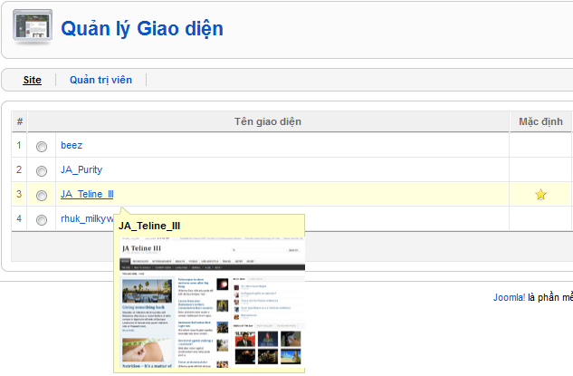
Hình 4: Cài đặt mặc định Template cho trang web
- Tương tự đối với việc cài đặt gói ngôn ngữ Việt hóa cho trang Web, ta cũng vào phần Cài đặt/tháo gỡ (Instal/Uninstall) để Duyệt hai gói Việt hóa cho bản Joomla 1.5 là Front End và Back End, và sau đó vào phần Quản lý ngôn ngữ (Language Manager) để bật tiếng Việt cho trang Web. Lưu ý là đối với bản Joomal 1.5 thì tiếng Việt sẽ được cài đặt cho cả trang Quản trị và trang Web, sẽ có hai Tab cần phải bật tiếng Việt là Site (Trang web) và Administrator. Gói cài đặt Việt hóa có thể download trên trang các trang Jooma la Việt như www.joomla.edu.vn hoặc là http://joomlaviet.org .
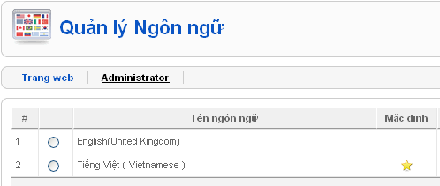
Hình 5: Cài đặt mặc định ngôn ngữ cho trang web
  - Form đăng nhập, đăng ký
Mod_login là module là module Đăng nhập giúp người truy cập web có thể đăng kí tài khoản, và đăng nhập được vào Website để đọc tin tức, bình luận cho bài viết cũng như quản lý tài khoản của mình trên trang web.
Vào phần quản lý Module và tạo mới một module Đăng nhập rồi bật nó lên. Như thế ta sẽ được giao diện của bảng đăng nhập và đăng ký dành cho User được hiện lên ở trang Web. Giao diện đăng nhập có dạng như Hình 6.
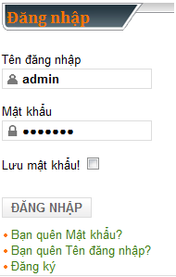
Hình 6: Giao diện đăng nhập
Còn Hình 7 là giao diện đăng ký.
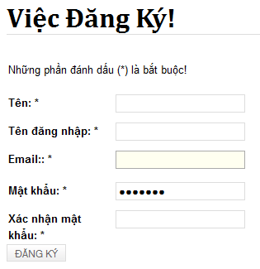
Hình 7: Giao diện đăng ký
  - Cấu hình form tìm kiếm
Module Mod_search là module tìm kiếm giúp người dùng khi truy cập vào trang Web có thể tìm kiếm các bài viết mà mình muốn đọc một cách nhanh chóng.
Tạo mới một module ở phần Quản lý module trong bảng điều khiển rồi tạo tạo mới ở phần tìm kiếm. sau khi cài đặt xong, ta sẽ được giao diện của module Tìm kiếm như sau:
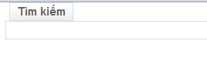
Hình8: Form tìm kiếm
Người lướt Web có thể tìm kiếm thông tin bài viết mà mình muốn theo tên, chủ đề và thể loại bài viết.

  - Các Module Menu
Menu chứa các Chủ đề (Sections) và Chủ đề con (Categories) nằm trong nó. Trong mỗi Chủ đề hoặc Chủ đề con sẽ chứa các bài viết có cùng chủ đề với nhau.
Để tạo một Senu, trước hết cần phải tạo Sections và trường hợp trong chủ đề còn có các vấn đề nhỏ thì tạo thêm các Categories bên trong Section. Sau đó tạo mới các Menu Item để liên kết các Sections và Categories để tạo thành một Menu hoàn chỉnh.
Để tạo chủ đề (Section), click chuột vào phần Quản lý Nhóm tin (Section Manager) ở trong phần Nội dung (Content) sau đó kick chuột vào nút Thêm mới (New) ở bên trái, gõ tên chủ đề cần hiển thị vào ô tiêu đề (ví dụ tên chủ đề là Tin Tức), sau đó nhấn nút Lưu (Save). Như vậy ta đã tạo xong một Section.
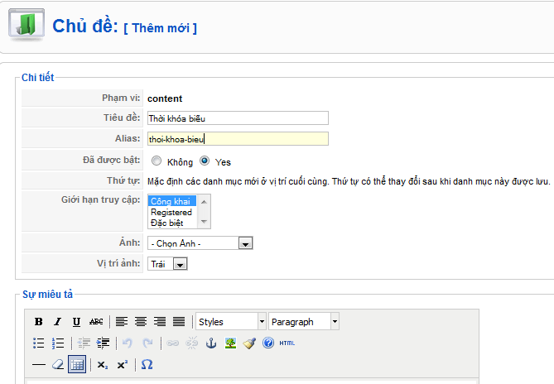
Hình 9: Tạo mới một Section (Chủ đề)
Để tạo một Chủ đề con (Category), click chuột vào Quản lý chủ đề con (Category Manager) ở phần Nội dung (Content). Sau đó kích vào Thêm mới để tạo mới một Chủ đề con, Gõ tên chủ đề con vào phần Title, phần Ailas có thể có hoặc không, chọn Chủ đề ở ô Chủ đề, để mặc định hiển thị Chủ đề con này, sau đó lưu lại. Và bước tạo một Category đã hoàn thành.
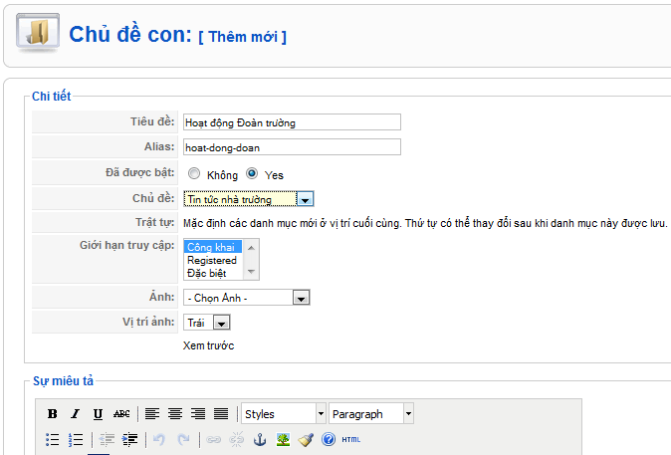
Hình 10: Tạo mới một Category(Chủ đề con)
Để hiển thị Section và Category lên trang Web thì phải đặt chúng vào trong Menu mới hiển thị được. Cách làm như sau: Chọn Tab Trình đơn, rồi chọn tiếp mục Main menu trong Main menu ta chọn Thêm mới để thêm một Menu Item
Đối với Section, khi hiển thị ở menu sẽ hiện thị ở dạng Blog, do đó khi tạo mới một Menu Item ta sẽ chọn mục Giao diện chủ đề dang Blog ở trong phần Các bài viết (Articles) sau đó gõ tiêu đề trong ô Tiêu đề, chọn Menu hiển thị ở ô Display in, chọn vị trí hiển thị ở ô Parent Item, ở tab Các tham số - Cơ bản (Parameters (Basic)) chọn Chủ đề tương ứng ở ô Section, sau đó lưu lại.
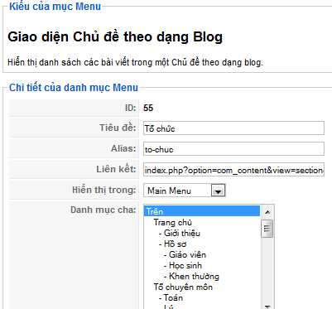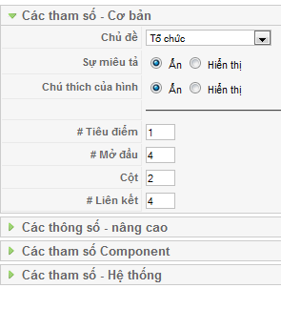
Hình 11: Thêm mới Menu Item liên kết Chủ đề
Tương tự đối với chủ đề con, chọn mục Giao diện chủ đề con dạng Blog ở phần Các bài viết thực hiện tương tự như công việc ở trên.
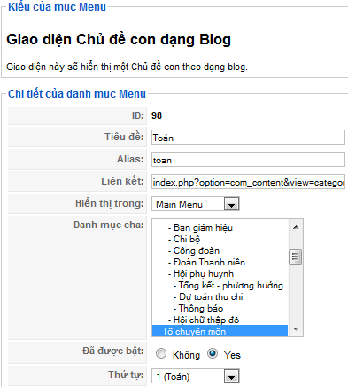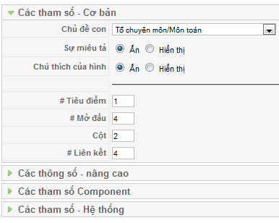
Hình 12: Tạo mới Menu Item liên kết Chủ đề con
Trường hợp Chủ đề con là một bài viết thì chọn Giao diện bài viết chuẩn rồi sau đó ở phần Các tham số cơ bản duyệt tìm bài viết tương ứng.
Sau khi đã tạo xong Menu thì bật module của Menu đó lên bằng cách click chuột vào Phần mở rộng, Chọn tiếp Quản lý Module, sau đó tìm đến module menu muốn bật và bật module này.
Có các Menu khác nhau như Menu Chính (Main menu), đây là Menu quan trọng nhất, mặc định Trang chủ thường được đặt ở Main Menu, và bất kì một trang Web nào cũng phải có Main Menu, nếu như không có menu thì không thể gọi là một trang Web được. Main Menu thường mặc định ở phần đầu của Template, phần bên dưới banner.
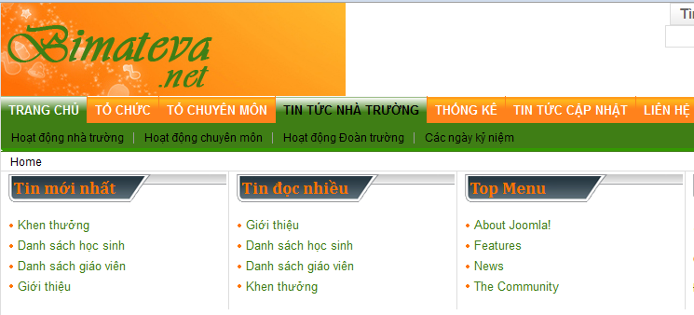
Hình 13: Vị trí mặc định của Main Menu trong Template
Main Menu cũng có thể được đặt ở vị trí Module phải hoặc Module trái của Template. Các vị trí này do người thiết kế web tự đặt để nhằm cân đối trang web và giúp tiện lợi trong việc tìm kiếm theo Chủ đề.
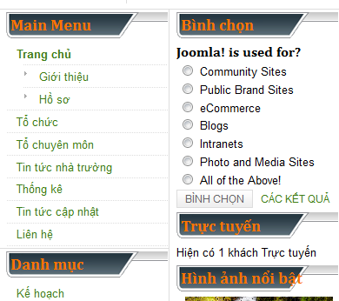
Hình 14: Main Menu được đặt ở vị trí module phải của template
Ngoài Main Menu còn có các menu khác ở vị trí Module trái, Module phải, Top Menu, Bottom Menu... tùy thuộc vào trang web có nhiều hay ít mục tin mà người thiết kế có thể thêm các Menu đó.
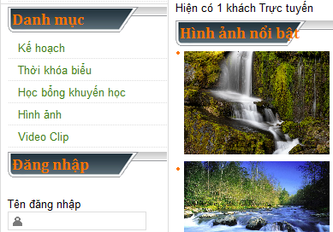
Hình 15: Menu Danh mục được đặt ở vị trí Module phải
  - Module Tin mới nhất và Module tin đọc nhiều nhất
- Mod_latestnews là Module mặc định của Joomla, có nhiệm vụ hiển thị các tin tức mới cập nhật. Để bật Module này chỉ việc chọn vào thêm mới trong mục Quản lý Module sau đó chọn mục Các tin mới nhất. Module này sẽ hiển thị số bài viết mới nhất định, thường là 5 đến 10 bài (số bài viết do người quản trị đặt) của tất các Chủ đề, Chủ đề con.
- Mod_mostread cũng là module mặc định của Joomla, mod_mostread hiển thị các tin được đọc nhiều nhất. Các bài viết được đọc nhiều nhất của tất các các Chủ đề, Chủ đề con sẽ được show ở mục Module này.
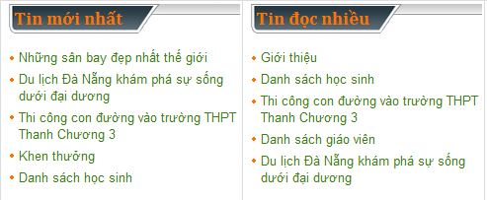
Hình 16: Hiển thị Module Tin mới nhất và Module Tin đọc nhiều nhất
Tùy từng Template mà hai Module này hiển thị ở những vị trí khác nhau, có template thì hai module này hiển thị ở vị trí Module phải, hoặc Module trái, còn đối với template này thì hai Module này hiển thị ở phía trên. Cũng có thể thay đổi vị trí của hai Module này cho phù hợp với giao diện trang web.
  - Module tin mới hiển thị ở Trang chủ
Mod_janewspro là Module cập nhật những tin tức mới của từng Chủ đề và Chủ đề con để show lên Trang chủ của trang Web. Khác với Module Mod_latestnews là luôn hiển thị thường trực tại trang web, và show những bài viết mới nhất chưa phân loại. Module Mod_janewspro chỉ hiển thị ở Trang chủ, và các mục tin được phân loại theo từng Chủ đề và Chủ đề con. Có thể tùy chỉnh số lượng Chủ đề cho phép hiển thị. Các tin tức mới của từng Chủ đề sẽ được hiển thị ở chính Chủ đề đó ở trong Module này.
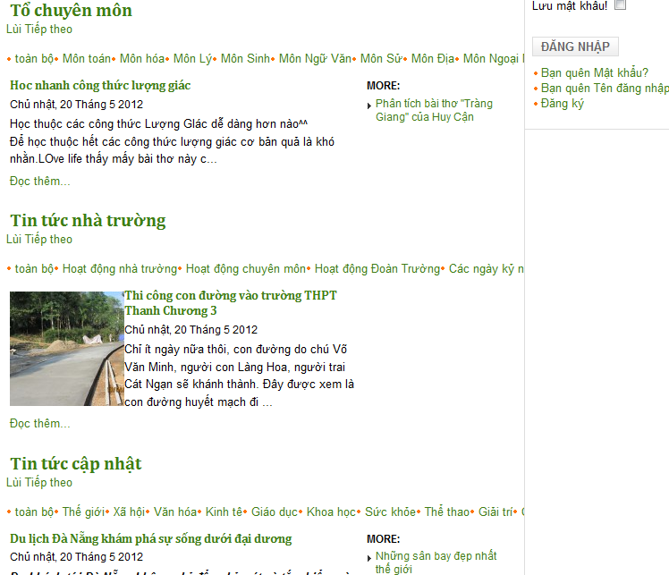
Hình 17: Hiển thị Module Mod_janewspro tại Trang chủ
  - Đăng bài viết, tạo bình form bình luận cho bài viết
- Để tạo mới một bài viết, click chuột vào mục Quản lý bài viết (Article Manager) ở trong phần Nội dung (Content), sau đó kích vào nút Thêm mới (New) để tiến hành đăng một bài viết. Sau đó nhập tiêu đề cho bài viết ở ô Tiêu đề (Title), ô Alias tiêu đề mà joomla có thể nhận biết được, ở trong ô này các chữ phải viết liền nhau, không có khoảng cách và không dấu, tuy nhiên có thể bỏ trống ô này, hệ thống sẽ tự động cập nhật sau khi lưu bài viết, chọn Chủ đề cho bài viết ở ô Chủ đề (Section), chọn chủ đề con ở ô Chủ đề con (Category), có thể cho phép hiển thị bài viết ở trang chủ bằng cách tích chuột chọn Yes ở phần Trang chủ (Front Page), sau đó nhập nội dung ở phần bên dưới, ta cũng có thể định dạng cho bài viết, chèn ảnh cho bài viết ở trong phần này. Sau đó lưu bài viết lại.
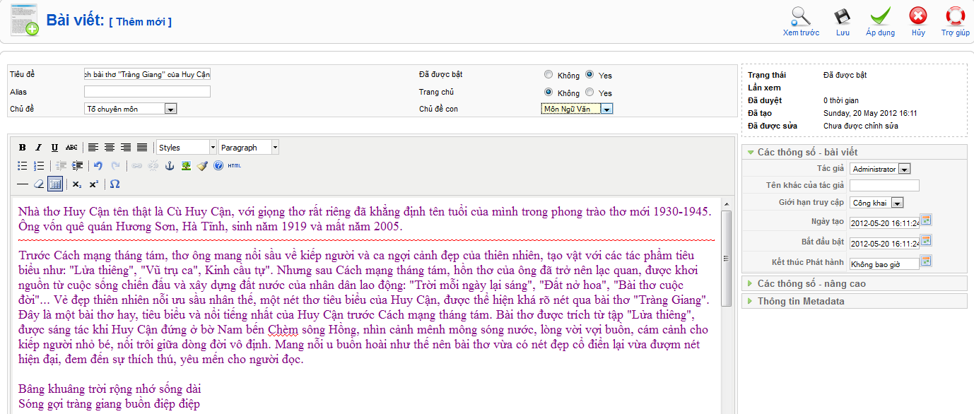
Hình 18: Thêm mới một bài viết
Có thể chỉnh sửa thông tin, thêm mới, xóa bài viết ở mục Quản lý bài viết.
- Ta cũng có thể tạo thảo luận cho bài viết bằng cách cài đặt Component com_jcomments .
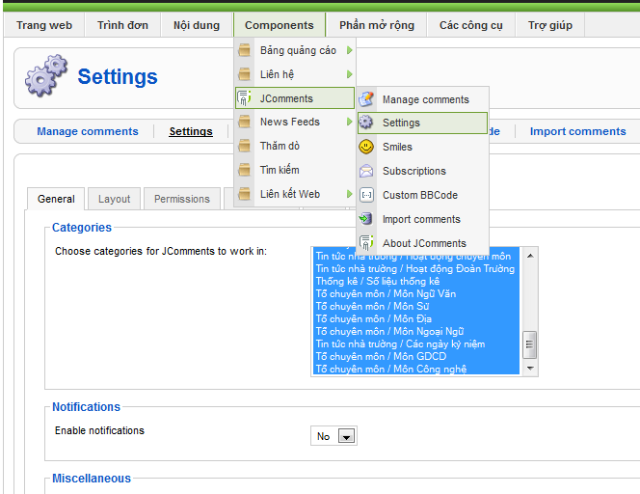
Hình 19: Cấu hình form thảo luận
Component này có thể download tại trang: http://www.filestube.com . Khi đã cài đặt xong Component này thì sẽ kích chọn Jcomment ở tab Components và sau đó cài đặt hiển thị cho component này ở phần Settings. Chọn chủ đề con cho phép bình luận ở tab General, có thể chọn nhiều chủ đề hoặc là tất cả, cài đặt hiển thị biểu tượng cảm xúc ở tab Layout… Và nhấn nút lưu sau khi đã hoàn tất cài đặt.
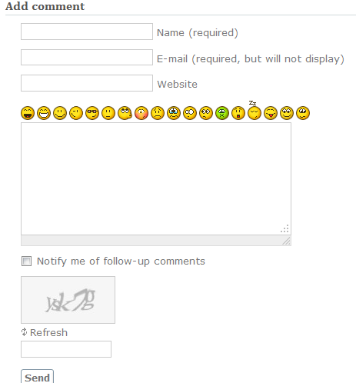
Hình 20: Form bình luận trong bài viết
  - Module bình chọn, thăm dò ý kiến
Nội dung thăm dò, bình chọn do Administrator thiết lập. Để tạo được module bình chọn, thì trước hết phải tạo một Component thăm dò, sau đó mới tạo Module thăm dò liên kết đến Component vừa tạo để hiển thị lên trang web. Chọn mục thăm dò ở Tab Components sau đó kích vào nút thêm mới để tiến hành tạo các mục bình chọn. Nhập Tiêu đề, Alias ở mục bên trái và nhập thông tin bình ở thẻ Các tùy chọn ở bên phải trang. Có thể tạo tối đa 12 bình chọn khác nhau.

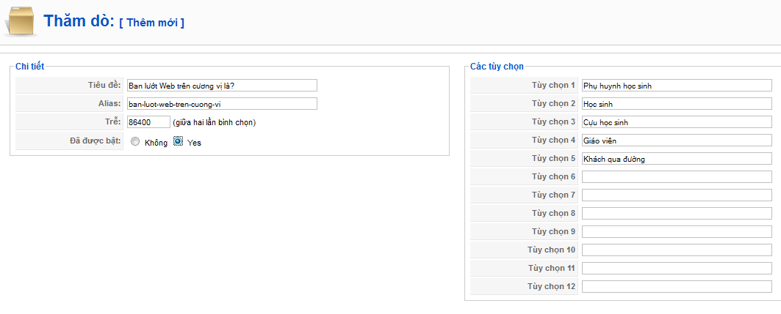
Hình 21: Tạo Component thăm dò
Tiếp theo ta sẽ tạo module bình chọn và bật nó để có thể hiển thị lên trang web: Vào phần Quản lý Module ở Tab Phần mở rộng(Extension) Chọn Thêm mới để tạo module, chọn mục module Thăm dò ý kiến, tiếp tục nhập thông tin ở phần hiệu chỉnh Module, nhập tiêu đề, tích chọn yes để cho phép hiển thị tiêu đề và cho phép bật module này, chọn vị trí hiển thị cho module là right (phải) sắp xếp vị trí đầu tiên, ở thẻ Các tham số chọn tiêu đề Component vừa tạo để liên kết đến module bình chọn ở trong ô Thăm dò.
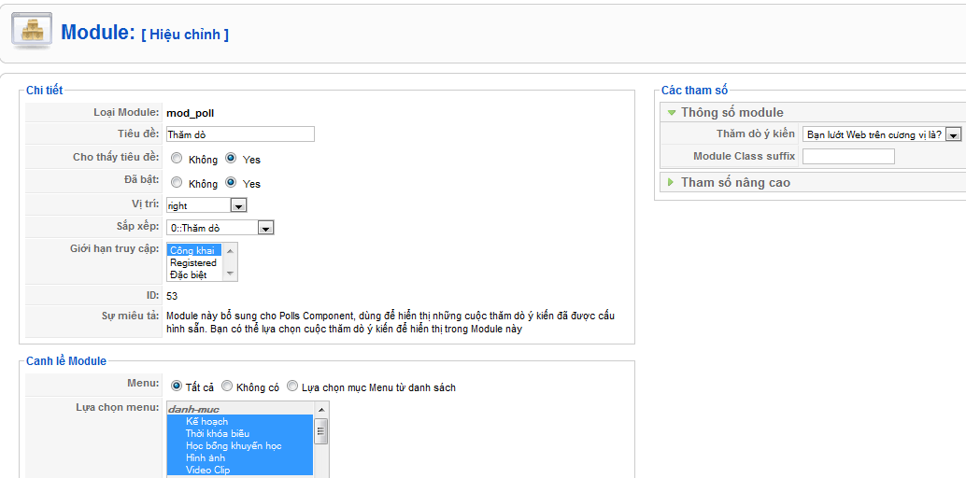
Hình 22: Tạo mới và bật Module thăm dò

Kết quả ở trang web hiển thị như sau:
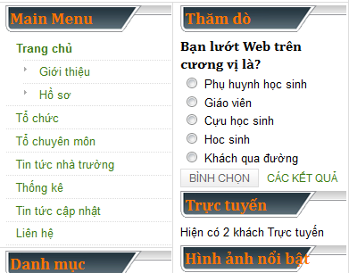
Hình 22: Module bình chọn, thăm dò ý kiến
  - Tạo link diễn đàn
Như đã phân tích yêu cầu ở trên, xây dựng diễn đàn trường học để học sinh, giáo viên, cựu học sinh và cả phụ huynh có điều kiện trao đổi thong tin với nhau, chia sẻ, học hỏi kiến thức lẫn nhau. Đối với trường THPT Thanh Chương 3, do trước đó đã có diễn đàn (của một cựu học sinh đã xây dựng) hoạt động rất tốt, số thành viên nhiều, số bài viết phong phú, cho nên sẽ sử dụng kết hợp với diễn đàn đó để lien kết với trang web này.
Sử dụng liên kết ngoại để liên kết với diễn đàn, thực hiện quá trình như sau:
Hiển thị danh mục diễn đàn tại Main Menu, vị trí thứ hai sau trang chủ. Do đó, click vào them mới trong mục Main menu (ở phần Trình đơn) để them một mục menu. Sau đó, chọn tiếp Liên kết ngoại để chèn link diễn đàn. Cửa sổ Thêm mới hiện ra, nhập tiêu đề và link diễn đàn vào các ô (Hình 23 ).
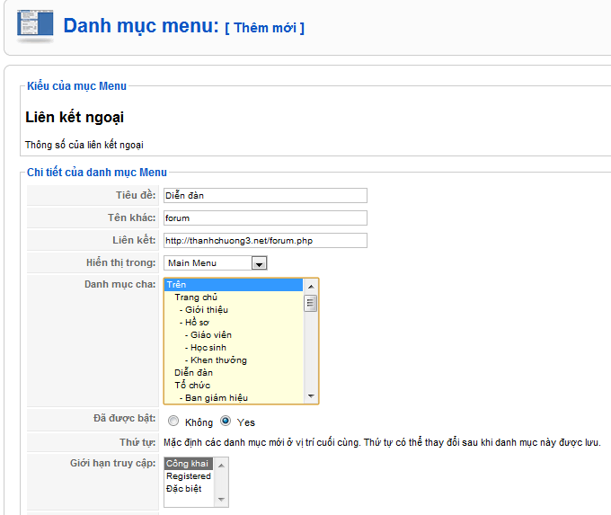
Hình 23: Tạo mới menu và chèn link diễn đàn
Kết quả diễn đàn hiển thị như sau:
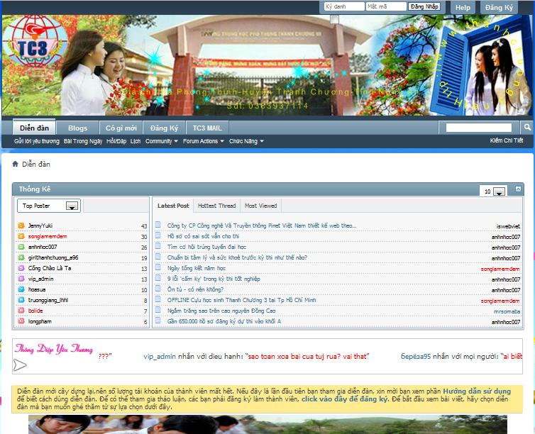
Hình 24: Link diễn đàn

  - Tạo link liên kết trang quản lý điểm
Hiện nay, nhà trường đã đăng kí một trang web quản lý điểm, quản lý học sinh. Trang web cũng đã hoạt động được khoảng 4 năm. Do đó sẽ sử dụng liên kết ngoại để chèn liên kết trang quản lý điểm vào trang web. Hiển thị link ở Menu Danh mục và có thể chèn thêm vào ở các banner, hình ảnh quảng cáo. Tuy nhiên, vì trang quản lý này phải cài đặt phần mềm tiện ích mơi xem được thông tin bên trong, hơn nữa, giao diện không được bắt mắt cho lắm, và còn có nhiều điểm hạn chế, cho nên cần phải thay đổi.
Hình ảnh hiển thị trang quản lý điểm của nhà trường như hình 25:
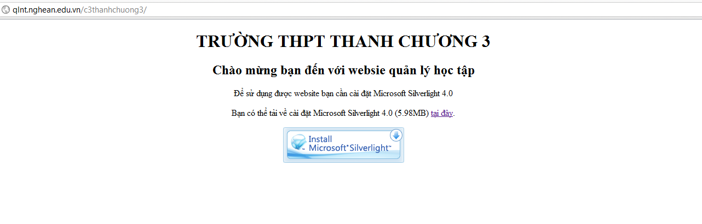
Hình 25: Giao diện website quản lý học tập của trường
  - Hiển thị hình ảnh, Slide show hình ảnh trên trang web
Sử dụng hai module để tạo Slide ảnh hiển thị cho trang web, module mod_jsn_imageshow_pro tạo Slide ảnh hiển thị ở trung tâm trang web, và module mod_slideshow_pro để tạo Slide ảnh trượt dọc hiển thị ở bên phải trang web. Các module này có thể tìm trên mạng, bằng cách gõ trực tiếp tên module vào thanh Tìm kiếm của Google. Cài đặt hai module này tương tự như cài đặt các phần đã đề cập ở trên. Bây giờ ta sẽ tìm hiểu cách hiển thị hai module này.
- Đối với module mod_jsn_imageshow_pro trước khi bật module này, ta phải tải các hình ảnh cần cho Slide chuyển ảnh, để khi module được bật thì hệ thống sẽ lấy tự động các ảnh đã được tải lên trong thư mục đã tạo trước. Thư mục mặc định là thư mục images/stories, thư mục này lưu trữ các thư mục chứa hình ảnh, audio, video ta đã tải lên để tạo các module hình ảnh hoặc chèn vào các bài viết có sử dụng đa phương tiện…, và khi chúng ta sử dụng hình ảnh hay audio thì hệ thống sẽ lấy tự động từ thư mục con trong stories. Đối với module này, ta sẽ tạo một thư mục con có tên là trinhdienanh, khi đã tạo xong thì bắt đầu tải lên hình ảnh cần cho slide hiển thị. Duyệt chọn ảnh từ máy tính và tải ảnh lên.
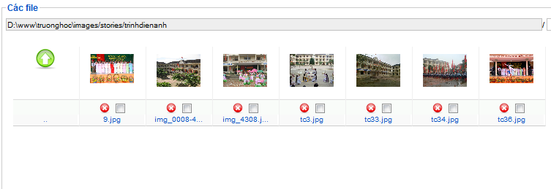
Hình 26: Tạo thư mục trinhdienanh và tải ảnh lên
Tiếp theo, bật module này lên, ở mục Quản lý module kích chuột vào module JSN ImageShow PRO (Slide ảnh) để chỉnh sửa thông số hiển thị, nhập tiêu đề và các thông tin như hình dưới, lưu ý ở ô Imager Folder trong phần Thông số module là thư mục hình ảnh vừa tạo.Và thư mục này nằm trong thư mục images/stories. Có thể tùy chỉnh hiển thị cho module ở tab Các tham số.Sau khi hoàn tất nhấn Lưu.
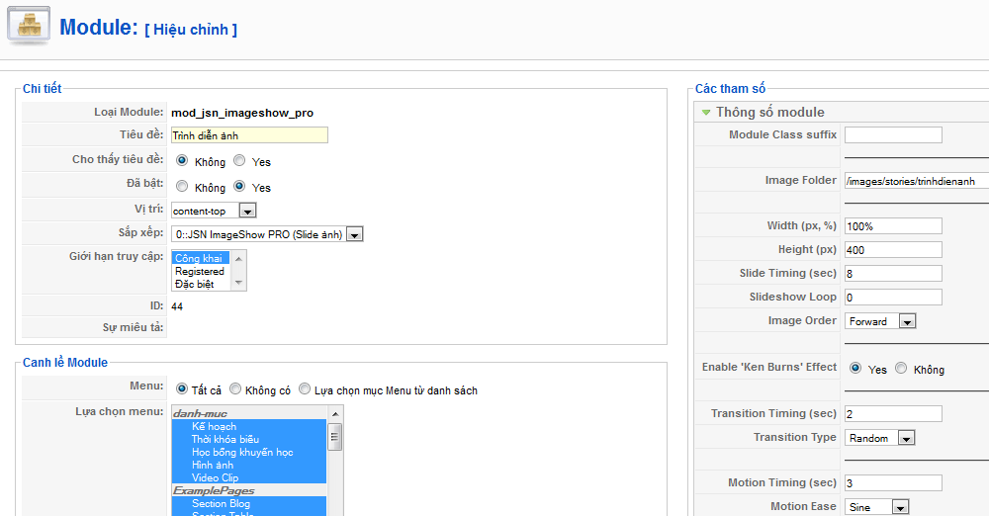
Hình 27: Tùy chỉnh Module Trình diễn ảnh
- Đối với module mod_slideshow_pro cũng tương tự, ta cũng tạo một thư mục con có tên là Slideshow ở trong thư mục stories, duyệt tải hình ảnh cần hiển thị lên lưu vào thư mục này, và sau đó vào phần Quản lý module mở module mở module SlideShow Pro, chỉnh sửa và bât module. Thư mục để module này lấy hình ảnh cho slide là thư mục photos_slide cho nên, gõ tên thư mục vào ô Image Folde.
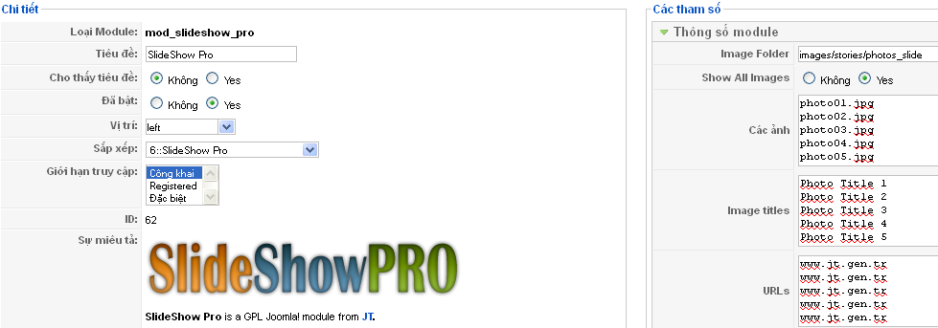
Hình 28: Tạo mới và bật Module Slideshow
  - Chèn nhạc vào trang web
Có thể cài đặt Plugin để tải file từ máy tính, tuy nhiên do file nhạc có dung lượng khá lớn, nếu tải nhiều file thì trang web sẽ có hiện tượng load chậm, cho nên giải pháp chèn nhạc, video tối ưu nhất là chèn từ một trang web khác chẳng hạn như www.nhaccuatui.com hoặc là http://youtube.com ...
Để chèn nhạc từ trang web khác vào trang web joomla ta sử dụng Module Mod_costom, là module cho phép sử dụng mã HTML trong chương trình soạn thảo mã văn bản.
Trước hết phải có mã nhúng link nhạc từ trang web nhạc, các trang web nghe nhạc như www.nhaccuatui.com, http://youtube.com ...thường có mã nhúng để chèn link các bài nhạc vào các diễn đàn, trang web, blog.
Thêm mới một Module, sau đó chọn vào mục Chỉnh sửa HTML, tiếp đến nhập tiêu đề cho tên Module, đặt vị trí của Module, sắp xếp; phần Thông số module paste mã nhúng của link nhạc vào đó, sau đó nhấn Lưu.
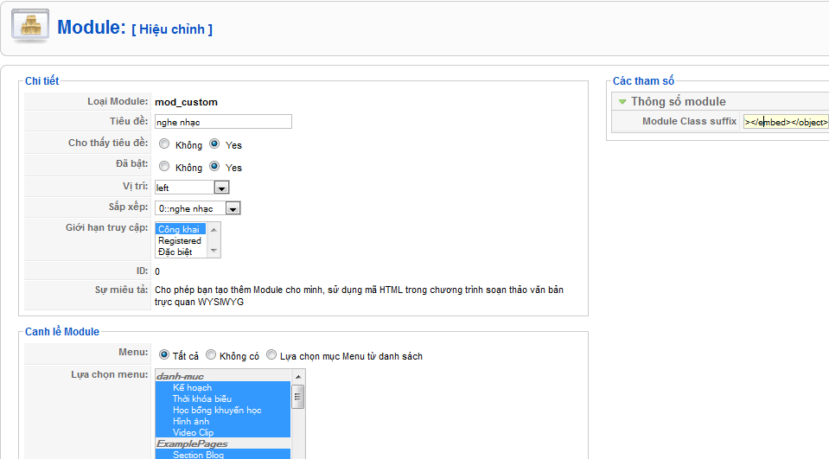
Hình 29: Chèn nhạc vào trang web.
Kết quả hiển thị ở trang web như sau:
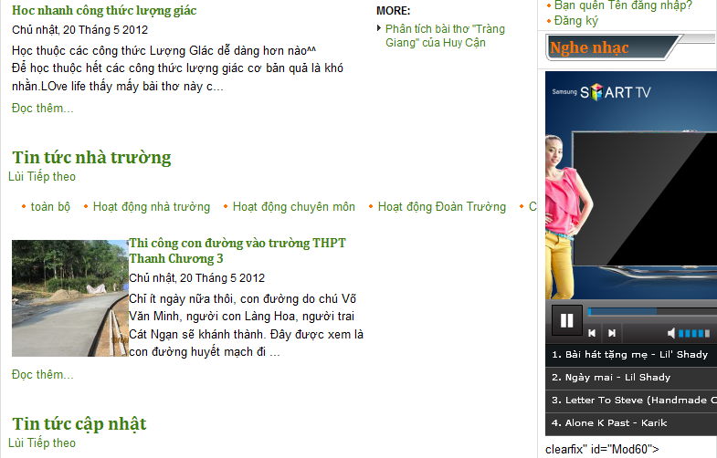
Hình 30: Link nhạc hiển thị trên trang web.
- Kết quả
Sau khi hoàn thành dự án, kết quả đạt được như sau:
Trang đăng nhập quản trị:
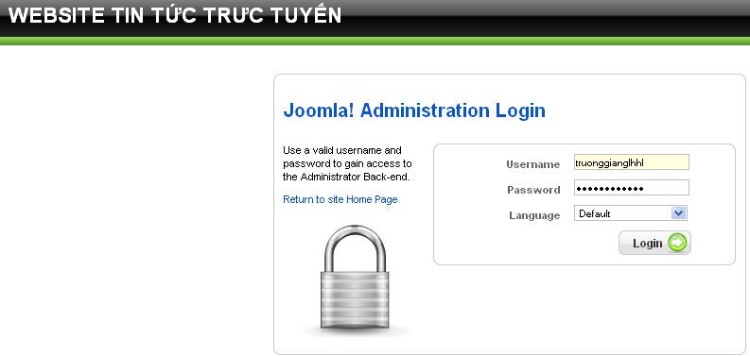
Hình 31: Trang đăng nhập quản trị

Tiếp theo là giao diện chính của trang quản trị:
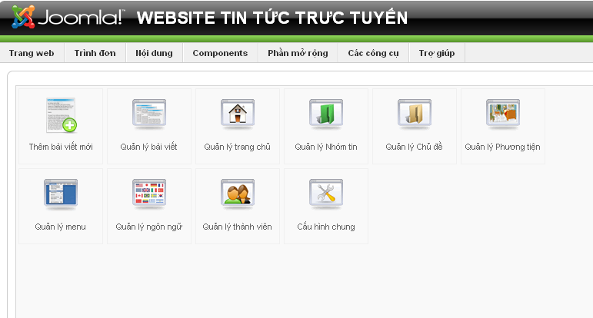
Hình 32: Giao diện chính của trang quản trị
Hệ thống trang chủ hiển thị tất cả các thông tin, chức năng, thành phần của một trang web:
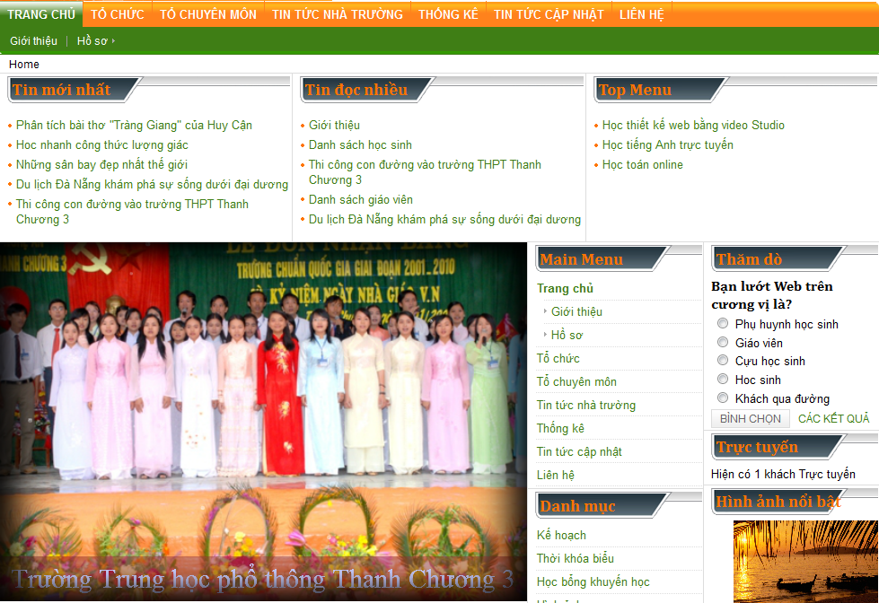
Hình 33: Giao diện trang chủ của trang web

*Các chức năng trên trang chủ bao gồm:
- Hiển thị các menu với đầy đủ các Chủ đề liên quan, các chủ đề tin tức,...
- Có hai chức năng đăng nhập vào Website và đăng ký làm thành viên của Website.
- Hiển thị những hình ảnh giới thiệu về trường, cũng như những hình ảnh đẹp...
- Giới thiệu một số trang web học trực tuyến
- Chức năng tìm kiếm thông tin.
- Tiện ích nghe nhạc giúp người truy cập có thể giải trí khi truy cập vào trang web.

4. Vấn đề bảo mật, chống Hacker cho trang web Joomla
Hiện nay, Joomla ngày càng phát triển mạnh mẽ và ngày càng được ứng dụng rộng rãi ở Việt Nam với số lượng các thành phần mở rộng (extensions) từ các hãng thứ ba cũng tăng không ngừng cả về số lượng và chất lượng. Rất nhiều thành phần mở rộng (gồm component, module, plugin, template...) thực sự tuyệt vời và đáng được cài đặt trên mọi Website.
Tuy nhiên, có một thực tế song hành với mặt ưu điểm trên là số lượng các Website bị tấn công thông qua các lỗi lập trình bất cẩn trong các thành phần mở rộng được cài đặt thêm cũng ngày càng tăng cao. Thậm chí số lượng lỗi bị khai thác còn cao hơn cả Microsoft (theo báo cáo 6 tháng đầu năm 2008 của IBM).
Do vậy, phải kiểm tra lại toàn bộ hệ thống của mình để đảm bảo: Chỉ cài đặt các thành phần mở rộng thực sự cần thiết, thực sự uy tín và hãy nhờ một người có kinh nghiệm để kiểm tra các đoạn mã, mà một trong số chúng thường bị hacker khai thác - các lỗi phổ biến về truy vấn SQL (thường gọi là SQL Injection).
Đối với người sử dụng cuối (end-user):Không dùng tiền tố mặc định 'jos_'. Khi cài đặt website, Joomla sử dụng tiền tố mặc định cho các bảng của cơ sở dữ liệu: 'jos_'. Tuy nhiên để tránh sự nhòm ngó của các haker ta nên đổi tiền tố này. Cụ thể ví dụ ở trong trang web, tiền tố cho cơ sở dũ liệu là ‘nqgh_’.
Không dùng tài khoản mặc định 'admin':
- Tạo một tài khoản quản trị (Super Administrator) mới thay vì dùng tài khoản mặc định có tên 'admin'
- Đổi tên và vô hiệu hóa tài khoản mặc định 'admin' mà Joomla đã tạo ra khi cài đặt bằng cách: Mở bảng _users, tìm bản ghi có id=62, đổi username khác 'admin' và thay block bằng '1')
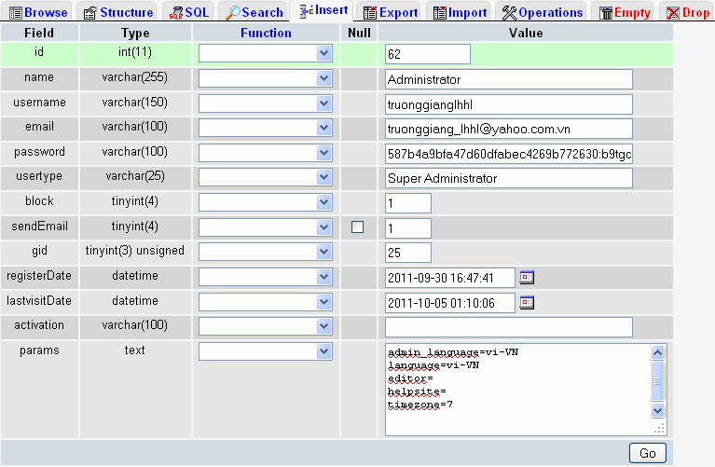
Hình 34: Thay tên tài khoản mặc định admin
Lưu ý các thành phần mở rộng:
- Việc cài đặt thêm các thành phần mở rộng (Component, Module) có thể sẽ làm ảnh hưởng đến bảo mật của Joomla! Thường xuyên theo dõi các thông báo về bảo mật của các thành phần mở rộng tại trang Web Joomla! 3rd party security. Nếu phát hiện các thành phần mở rộng này có lỗi thì phải tiến hành cập nhật bản sửa lỗi nếu có hoặc xóa bỏ khỏi Joomla!
Ngăn liệt kê File trong Folder:
- Đặt một File index.html trong tất cả các Folder của Website để ngăn chặn việc liệt kê các File có trong các Folder đó, có thể tạo một File html rỗng hoặc copy File index.html có sẵn trong các Folder của Joomla!
Sao lưu dữ liệu:
- Đây là công việc cần phải làm thường xuyên, việc sao lưu (Backup) sẽ bao gồm toàn bộ các File của Website và các dữ liệu trong Database. Trong trường hợp Website bị tấn công và ngưng hoạt động thì chỉ cần phục hồi lại (Restore) các File và dữ liệu đã được sao lưu là Website có thể hoạt động lại.
- Việc sao lưu dữ liệu trong Database có thể được thực hiện bằng công cụ phpMyAdmin có trong Control Panel của Hosting hoặc bất cứ công cụ Backup nào và toàn bộ các File của Website có thể được tải về máy tính cá nhân thông qua các chương trình FTP.
Cập nhật Joomla!
- Thường xuyên theo dõi và cập nhật kịp thời các bản sửa lỗi hoặc nâng cấp cho Joomla! để khắc phục các lỗi bảo mật nếu có. Xem các thông báo về phiên bản và cập nhật cho Joomla! tại trang Web http://joomla.org
Ngoài ra có thể sử dụng thêm các công cụ bảo mật có trong Control Panel của Hosting để tăng cường thêm mức độ bảo mật cho Website.

CHƯƠNG 4: MỘT SỐ KẾT LUẬN VÀ KIẾN NGHỊ
- Một số kiến nghị
Trong suốt quá trình thực tập em thấy hoạt động của Công ty Cổ phần Qsoft Viêt Nam rất hiệu quả. Đội ngũ nhân viên rất chuyên nghiệp, có trình độ và kĩ năng làm việc tốt. Mặc dù không có gì là hoàn hảo nhưng đối với một sinh viên thực tập như em thì tất cả mọi công việc liên quan đến việc thiết kế web, bảo trì phần mềm tại Công ty Cổ phần Qsoft Viêt Nam đều đã và đang được tiến hành rất tốt. Qua quá trình thực tập em cũng đã được học hỏi thêm rất nhiều kiến thức mà ở trường chưa có cơ hội tiếp xúc.
Tuy nhiên, đối với Website của Công ty Cổ phần Qsoft Viêt Nam, em có một vài kiến nghị như sau: đó là Công ty nên xây dựng một hệ thống đơn hàng trực tuyến, hợp đồng online. Bởi vì, theo tình hình hiện nay, xu thế thương mại điện tử đang có chiều hướng phát triển mạnh mẽ. Các dịch vụ mua bán trực tuyến theo em thấy rất có hiệu quả, tiết kiệm thời gian đáng kể cho đối tác cũng như cho mình. Hơn nữa, Công ty có xu hướng phát triển liên kết với nước ngoài, do đó, các bản hợp đồng không chỉ được ký kết với các doanh nghiệp, tổ chức, các nhân trong nước mà còn được ký kết với các doanh nghiệp, tổ chức ở nước ngoài. Và nếu website có hệ thống hợp đồng, đặt hàng trực tuyến thì rất tiện lợi.
Ngoài ra, theo em thì cũng nên đưa ra bảng giá đối với các loại hình dịch vụ của Công ty trên Website. Hệ thống dịch vụ có bảng giá niêm yết rõ ràng từ dịch vụ đơn giản đến dịch vụ chuyên nghiệp giúp cho khách hàng dễ dàng chọn lựa. Đi kèm với nó là những lời tư vấn, khuyên dùng để khách hàng quyết định đặt hàng với gói dịch vụ phù hợp với họ.
Đối với dự án thiết kế Website cho trường THPT Thanh Chương 3, em có kiến nghị như sau: hiện tại thì trang web đang phải liên kết với trang quản lý điểm của trường. Nhưng em thấy trang quán lý điểm này còn có nhiều hạn chế như: giao diện không được đẹp mắt, và đặc biệt là khi truy cập vào trang thì người dùng lại phải tải phần mềm tiện ích cài vào máy rồi mới có thể truy cập vào trang được. Việc này có thể gây khó khăn cho nhiều người, đặc biệt là những người chưa có kiến thức về tin học, máy tính nhất là các bậc phụ huynh. Hơn nữa, việc đăng ký trang quản lý online thì phải thanh toán Domain và Host, và website cũng vậy, như vậy thì lại phải chi ra hai khoản tiền để thanh toán cho hai bên, điều này có thể lãng phí. Vì vậy, theo ý kiến của em là nhà trường nên tích hợp ứng dụng quản lý điểm vào website để tiện quản lý. Bằng cách đầu tư mua thêm Component quản lý điểm. Giá cả của Compnent quản lý điểm cho Joomla cũng phải chăng.
- Kết luận
Trong nhịp độ phát triển nhanh chóng của thế giới nói chung và của Việt Nam nói riêng, Công nghệ thông tin đóng vai trò rất quan trọng. Đặc biệt là công nghệ Internet với nhiều ứng dụng cần thiết trong nhiều lĩnh vực. Website là một phần không thể thiếu trong việc mang lại nguồn thông tin về mọi lĩnh vực, mang lại những phút giây giải trí, thư giãn cho người truy cập.
Nhận thức được tầm quan trọng của công nghệ thông tin và những ứng dụng tuyệt với của Website trong cuộc sống, Công ty cổ phần Qsoft Việt Nam ra đời đáp ứng phần nào nhu cầu của các doanh nghiệp, tổ chức, cá nhân. Với đội ngũ nhân viên có trình độ, Công ty đã khẳng định được vị trí của mình không chỉ trong nước mà cả quốc tế.
Trong quá trình thực tập tại Công ty Cổ phần Qsoft Việt Nam em đã được tiếp xúc và học hỏi rất nhiều kinh nghiệm làm việc tự các cô, chú, anh, chị trong Công ty rất nhiều điều. Em xin chân thành cảm ơn các anh, chị, cô, chú trong Công ty đã tạo mọi điều kiện giúp em hoàn thành báo cáo thực tập. Đồng thời em cũng xin chân thành cảm ơn thầy giáo Ngô Văn Hưng đã giúp đỡ, chỉ bảo tận tình trong suốt quá trình làm báo cáo!
Em xin cảm ơn!

TÀI LIỆU THAM KHẢO
[1] Hagen Graf, “Joomla Administrator Manual”, NXB Khoa học tự nhiên và Công nghệ, 2009 (bản dịch của Trần Minh Hiền).
[2] Đỗ Minh Hoàng, “Giáo trình dạy joomla điện tử (video lab)”, NXB Thông tin và truyền thông, 2010.
[3] Lê Minh Phương, “Giáo trình Joomla, PHP”, NXB Thông tin, 2008.
[4] Các website:
Trang: http://www.joomlaviet.com/
Trang: http://www.buaxua.vn/
Trang: http://phananhhuy.vn
Trang: http://nhatnghe.com
Trang: http://hoctudau.com
[5] Một số tài liệu tiếng Anh.

